ANALISIS PERBEDAAN BATAS ADMINISTRASI
DALAM PEMETAAN DESA LENGKAP PROGRAM PENDAFTARAN TANAH SISTEMATIS LENGKAP (PTSL)
DI KABUPATEN SERANG
(Studi Kasus: Desa Renged, Kecamatan Binuang,Kabupaten Serang)

TUGAS AKHIR

Diajukan guna melengkapi persyaratan untuk memperoleh gelar
SarjanaTeknik Geodesi

JAJANG NURUL HIKMAT
NPM 4122.3.17.13.0007



PROGRAM STUDI S1 TEKNIK GEODESI
FAKULTAS TEKNIK, PERENCANAAN, DAN ARSITEKTUR
UNIVERSITAS WINAYA MUKTI
BANDUNG
2023

LEMBAR PENGESAHAN

ANALISIS PERBEDAAN BATAS ADMINISTRASI
DALAM PEMETAAN DESA LENGKAP PROGRAM PENDAFTARAN TANAH SISTEMATIS LENGKAP (PTSL)
DI KABUPATEN SERANG
(Studi Kasus: Desa Renged, Kecamatan Binuang,Kabupaten Serang)

Diajukan guna melengkapi persyaratan untuk memperoleh gelar Sarjana Teknik Geodesi

JAJANG NURUL HIKMAT
NPM 4122.3.17.13.0007

Disetujui,

Ir. Achmad Ruchlihadiana T., M.M.
NIPY. 16800007
Pembimbing I

Mengetahui Dan Disahkan
Ketua Program Studi Teknik Geodesi
Fakultas Teknik, Perencanaan Dan Arsitektur

Raden Gumilar, ST., M.T.
NIPY. 17400121

MOTTO

Katakanlah: "Adakah sama (antara) orang-orang yang mengetahui dengan orang-orang yang tidak mengetahui?" Sesungguhnya orang yang berakallah yang dapat menerima pelajaran.
(Q.S. Az-Zumar ayat 9)
.

PERNYATAAN ORISINALITAS

Dengan ini saya menyatakan bahwa Tugas Akhir yang berjudul “Analisis Perbedaan Batas Administrasi dalam Pemetaan Desa Lengkap Program Pendaftaran Tanah Sistematis Lengkap (PTSL) di Kabupaten Serang (Studi Kasus: Desa Renged, Kabupaten Serang)” ini beserta seluruh isinya adalah benar-benar karya saya sendiri dan tidak terdapat karya yang pernah diajukan untuk memperoleh gelar sarjana di suatu perguruan tinggi lainnya. Semua referensi yang dirujuk dan dikutip pada Tugas Akhir ini telah saya nyatakan benar berdasarkan aturan-aturan pengutipan yang sesuai dengan etika keilmuan yang berlaku dan tertera pada daftar pustaka.

Nama : Jajang Nurul Hikmat
NPM : 412217130007
Tanda Tangan :
Tanggal :

ABSTRAK
Dalam pemetaan kelurahan/desa lengkap batas administrasi menjadi data yang sangat penting digunakan, karena batas administrasi digunakan sebagai batasan luas wilayah pada suatu kelurahan/desa lengkap. Desa Renged merupakan Desa yang ditetapkan sebagai Penetapan Lokasi tahun 2022 di Kabupaten Serang. Penelitian ini memiliki tujuan untuk menganalisis perbedaan batas administrasi desa renged.
Penelitian ini menggunakan metode deskriptif dengan pendekatan kuantitatif dan kualitatif. Data yang digunakan adalah peta batas Administrasi dari hasil ukur lapang, geokkp BPN Serang, Peta RTRW Pemerintah Kabupaten Serang, dan Peta RBI BIG. Analisis data dilakukan dengan teknik overlay menggunakan perangkat lunak Sistem Informasi Geografis. Kemudian dilakukan analisis perbedaan batas administrasi secara spasial dan deskriptif yang dilihat berdasarkan perbedaan-perbedaan segmen tersebut.
Hasil Penelitian menunjukkan bahwa terdapat perbedaan batas Administrasi desa renged yang dijadikan acuan dalam pembuatan peta tematik masing-masing instansi.

Kata kunci: Batas Administrasi, PTSL, Overlay, SIG

ABSTRACT
In mapping the complete kelurahan/village, area boundaries are very important data to use, because area boundaries are used as boundaries for the area of ​​a complete kelurahan/village. Renged Village is a village designated as the 2022 Location Determination in Serang Regency. This study aims to analyze the differences in the boundaries of the renged village.
This study uses a descriptive method with a quantitative and qualitative approach. The data used is a map of the administrative area boundaries from the results of field measurements, the geokkp BPN Serang, the RTRW Map of the Serang Regency Government, and the BIG RBI Map. Data analysis was performed by overlay technique using Geographic Information System software. Then an analysis of differences in spatial and descriptive boundaries is carried out which is seen based on the differences in these segments.
The results of the study show that there are differences in the boundaries of the administrative area of ​​the renged village which are used as a reference in making thematic maps for each agency.

Key word: Administrative Region, PTSL, overlay, GIS

KATA PENGANTAR

Puji dan syukur penulis panjatkan kepada Allah SWT, karena atas rahmat dan ridhoNya, tugas akhir dengan judul “Analisis Perbedaan Batas Administrasi Dalam Pemetaan Desa Lengkap Program Pendaftaran Tanah Sistematis Lengkap (PTSL ) Di Kabupaten Serang” telah dapat terselesaikan. Tugas akhir ini disusun sebagai salah satu persyaratan untuk memperoleh gelar Sarjana pada Program Studi Teknik Geodesi, Fakultas Teknik, Perencanaan dan Arsitektur, Universitas Winaya Mukti. Penulis menyadari sepenuhnya bahwa tugas akhir tidak dapat selesai tanpa bantuan, dukungan, dan bimbingan dari berbagai pihak. Oleh karena itu penulis menyampaikan rasa hormat dan terimakasih kepada:
- Orang tua, adik-adik dan keluarga besar saya yang selalu memberikan motivasi dan semangatnya. Dengan sabar menuntun tanpa pernah menghakimi.
- Bapak Raden Gumilar, S.T., M.T. selaku Ketua Program Studi Teknik Geodesi, Fakultas Teknik, Perencanaan Dan Arsitektur Universitas Winaya Mukti yang telah memberikan dukungan sepenuhnya pada penulis tugas akhir ini.
- Bapak Ir. Achmad Ruchlihadiana T., M.M. selaku pembimbing yang telah meluangkan waktunya, tenaga, dan pikiran serta dengan sabar dan telah menuntun mengarahkan penulisan tugas akhir ini hingga selesai serta memberikan ijin dan kesempatan kepada penulis untuk menyusun tugas akhir.
- Bapak Raden Gumilar, S.T., M.T, Ibu Aning Haryati S.T., M.T., Levana Apriani, S.T., M.T selaku dosen penguji yang telah membimbing dan mengajari penulis tentang banyak ilmu pengetahuan
- Ibu Aning Haryati S.T., M.T., selaku Dosen wali Akademik
- Bapak Ir. Danis S. Singawilastra, M.T., Bapak Fajriyanto, M.T., Bapak Aziz Sholeh, S.T., M.M., Bapak Ryan Nurtyawan, S.T., M.T., Ir. Hidayat Mustafa, beserta seluruh Dosen Program Studi Teknik Geodesi, Fakultas Teknik, Perencanaan dan Arsitektur Universitas Winaya Mukti
- Sahabat saya Agus Maulana yang selalu memberikan bantuan selama penyusunan tugas akhir.
- Rekan kerja dikantor ATR/BPN KABUPATEN SERANG. Berkat kalian, Tugas Akhir ini dapat terselesaikan.
- Rekan kerja Tim III PTSL Desa Renged Kecamatan Binuang Kabupaten Serang khususnya kepada kepala Desa Renged, dan satgas fisik yang selalu senantiasa mendukung dalam proses pengambilan data dilapangan.
- Seluruh teman Program Studi Teknik Geodesi, Fakultas Teknik, Perencanaan dan Arsitektur Universitas Winaya Mukti.
- Dalam penyusunan tugas akhir ini, penulis berharap agar hasil penelitian ini dapat berguna bagi masyarakat. Kritik dan saran sangat penulis harapkan guna penyempurnaan penelitian ini.

Bandung, …………………
Penulis,
Jajang Nurul Hikmat

DAFTAR ISI
ABSTRAK i
ABSTRACT ii
KATA PENGANTAR iii
DAFTAR ISI v
DAFTAR GAMBAR vii
DAFTAR TABEL viii
DAFTAR LAMPIRAN x
DAFTAR ISTILAH xi
BAB 1 PENDAHULUAN 1
1.1 Latar Belakang 1
1.2 Identifikasi Masalah 4
1.3 Rumusan Masalah 5
1.4 Tujuan Penelitian 5
1.5 Manfaat Penelitian 6
BAB 2 DASAR TEORI 7
2.1 Sistem Informasi Geografis 7
2.2 Format Data SIG 9
2.3 Analisis 12
2.4 Batas Administrasi 13
2.5 Penarikan Batas Administasi dalam Pemetaan 14
2.6 Pemetaan Desa Lengkap 16
2.7 Peta 17
2.7.1 Peta Tematik 18
2.7.2 Peta Dasar 19
2.7.3 Peta Topografi 19
2.8 Interpretasi Visual 20
2.9 Penelitian Terkait 21
BAB 3 METODE PENELITIAN 23
3.1 Metode Penelitian 23
3.1.1 Metode Pengumpulan Data 24
3.1.2 Metode Pengolahan Data 25
3.1.3 Metode Analisis Data 25
3.2 Kerangka Penelitian 26
3.3 Operasionalisasi Penelitian 28
3.3.1 Lokasi Penelitian 28
3.3.2 Data Penelitian 30
3.3.3 Rancangan Penelitian 30
3.3.4 Tahap Kesimpulan 33
BAB 4 HASIL DAN PEMBAHASAN 34
4.1 Hasil Akusisi Data 34
4.1.1 Hasil Akuisisi Data Wawancara 35
4.1.2 Batas Administrasi berdasarkan data Kantor Pertanahan 37
4.1.3 Batas Administrasi berdasarkan Data Badan Informasi
Geospasial (BIG) 37
4.1.4 Batas Administrasi berdasarkan Hasil Pengukuran Langsung Tahun 2022 38
4.2 Penyelesaian Permasalahan Batas Administrasi 38
4.3 Uji Sampel Hasil Klasifikasi 43
4.3.1 Segmen Batas Lapangan dengan Batas Geokkp 44
4.3.2 Segmen Batas Lapangan dengan Batas RBI BIG 45
4.3.3 Segmen Batas Lapangan dengan Batas Pemerintah
Kabupaten 46
BAB 5 KESIMPULAN 49
5.1 Kesimpulan 49
5.2 Saran 50
DAFTAR PUSTAKA 51
LAMPIRAN 54

DAFTAR GAMBAR
Gambar 2. 1 Komponen Sistem Informasi Geografis(Awangga, 2017) 9
Gambar 2. 2 Konsep Data Vektor(Sumantri, Supriyanto, Sutisna, & Kerta Widana, 2019) 10
Gambar 2. 3 Konsep Data Raster(Sumantri, Supriyanto, Sutisna, & Kerta Widana, 2019) 11
Gambar 2.4 Prinsip Penarikan Batas Sungai 14
Gambar 2.5 Prinsip Watershed 15
Gambar 2.6 Prinsip Penarikan Danau 15
Gambar 2.7 Metode Penarikan Tengah 11
Gambar 3.1 Kerangka Pemikiran 27
Gambar 3.2 Lokasi Penelitian ( Google Earth, 2022) 29
Gambar 3.3 Diagram Alir Penelitian 31
Gambar 4.1 Perbandingan Batas Administrasi Secara Langsung dengan Batas Administrasi Geokkp (BPN) 44
Gambar 4.2 Perbandingan Batas administrasi secara Langsung dengan Batas RBI 45
Gambar 4.3 Perbandingan Batas administrasi Secara Langsung dengan Batas administrasi Pemerintah Kabupaten 47

DAFTAR TABEL
Tabel 2.1 Penelitian Terdahulu 21
Tabel 4.1 Perbandingan Batas Administrasi 43

DAFTAR LAMPIRAN
Lampiran 1 Panduan Wawancara 54
Lampiran 2 Dokumentasi Lapangan di Desa Renged 55
Lampiran 3 Dokumentasi Wawancara 56
Lampiran 4 Peta Batas Lapangan dengan Batas Pemerintah Daerah Kabupaten Serang 58
Lampiran 5 Peta Batas Lapangan dengan Batas BIG 59
Lampiran 6 Peta Batas Lapangan dengan Batas Geokkp 60
Lampiran 5 Peta Akhir Penelitian Lapangan 59

DAFTAR ISTILAH

PTSL | : | Pendaftaran Tanah Sistematis Lengkap
Peta | : | Representasi objek permukaan bumi pada bidang datar (2 dimensi)
Sistem Informasi Geografis (SIG) | : | Sistem informasi yang berbasis data spasial (data yang memiliki nilai koordinat)
Overlay  Batas  Delineasi  Garis batas Desa/Kelurahan | :  :  :  : | Menggabungkan dua atau lebih data menjadi satu kesatuan data  Tanda pemisah antara desa/kelurahan yang bersebelahan baik berupa batas alam maupun batas buatan.  Penggambaran garis batas administrasi pada peta.  Garis pembatas Administrasi pemerintahan antar desa/kelurahan yang merupakan rangkaian titik koordinat batas yang berada pada permukaan bumi.

BAB 1

PENDAHULUAN

Pemetaan kelurahan / desa lengkap merupakan target utama dalam kegiatan Program Pendaftaran Tanah Sistematis Lengkap (PTSL). Kegiatan PTSL yang dilakukan oleh Kementerian ATR/BPN yang berjalan sejak tahun 2017 hingga tahun 2022 dapat menyelesaikan sertipikasi tanah sebanyak 32 juta bidang tanah. Selain percepatan pendaftaran bidang tanah milik masyarakat, kegiatan PTSL juga sebagai sarana peningkatan kualitas data bidang tanah, hal ini sejalan dengan tujuan dari kegiatan PTSL tersebut yaitu pemetaan kelurahan / desa lengkap yang dimana dalam pemetaan tersebut, seluruh bidang tanah yang ada di kelurahan atau desa tersebut terpetakan atau teridentifikasi. Menurut Windayana dalam penyampaiannya dalam surat kabar elektronik (2020),
Sejalan dengan hal tersebut diatas, maka pentingnya batas Administrasi yang akurat sebagai parameter pemetaan kelurahan / desa lengkap.

1.1 Latar Belakang
Pemetaan Desa lengkap merupakan tujuan utama dari kegiatan PTSL, yang dimana desa/kelurahan atau nama lain yang setingkat tersebut yang akan dilakukan kegiatan pemetaan kelurahan / desa lengkap ditetapkan menjadi lokasi Pendaftaran Tanah Sistematis Lengkap, sehingga dalam penetapan lokasinya harus mempertimbangkan beberapa aspek di dalamnya agar dapat dicapai pemetaan lengkap desa demi desa, maka dalam penetapan lokasi wajib memperhatikan seluruh bidang tanah dalam satuan wilayah desa/kelurahan atau sebutan lain yang setingkat tersebut dapat diukur dan dipetakan secara lengkap.
Proses pemetaan kelurahan / desa lengkap didalamnya terdapat beberapa data yang digunakan yaitu batas Administrasi, warkah digital, dan validasi data pertanahan. Ketiga data tersebut seluruhnya saling berkaitan satu dengan yang lain, sehingga batas Administrasi berfungsi sebagai batasan untuk memperoleh luas wilayah dari kelurahan / desa tersebut, warkah digital sebagai proses digitalisasi arsip dalam melakukan proses pelayanan elektronik, dan validasi data pertanahan yaitu validasi terhadap buku tanah, validasi persil dan validasi jumlah persil yang dimana kegiatan validasi ini bertujuan untuk menyesuaikan data yang ada pada sistem KKP dengan data yang ada secara fisik.
Dalam proses pembuatan pemetaan kelurahan/desa lengkap batas administrasi menjadi data yang sangat penting digunakan, karena batas administrasi digunakan sebagai batasan luas wilayah pada suatu kelurahan/desa lengkap, yang dimana bila luas wilayah ≠ jumlah luas bidang tanah maka nilai dari kelurahan/desa lengkap tersebut tidak akan muncul. Batas Administrasi yang digunakan pada pemetaan desa lengkap ini menggunakan batas administrasi yang ada pada geokkp, kemudian batas administrasi tersebut merupakan batas administrasi yang mengacu pada rupa bumi Indonesia, selain hal tersebut batas administrasinya yang ada pada geokkp masih jarang dilakukan pembaharuan data secara berkelanjutan, sehingga banyak batas Administrasi yang belum sesuai dengan keadaan di lapangan, hal ini menyebabkan terjadinya overlap pada gambar batas Administrasi, dilakukannya penyesuaian batas Administrasi yang dilakukan masih mengacu pada pendekatan bidang tanah terluar dari wilayah tersebut, sehingga data batas Administrasi yang ada masih dapat dikatakan tidak layak digunakan dalam pemetaan kelurahan/desa lengkap.
Penggunaan batas administrasi dalam pemerintahan selayaknya sudah menggunakan batas Administrasi yang telah ditetapkan dan ditegaskan dalam sebuah surat keputusan walikota/bupati, hal ini sesuai dengan Peraturan Menteri Dalam Negeri nomor 45 tahun 2016 tentang penetapan dan penegasan batas Administrasi desa. Mengacu pada Peraturan Menteri Dalam Negeri nomor 45 Tahun 2016, batas desa adalah pembatas Administrasi pemerintahan antar desa yang bersifat yuridis. Istimewanya memang dalam Pasal 2 Peraturan Menteri Dalam Negeri Nomor 45 tahun 2016 memiliki tujuan untuk melakukan Penetapan dan penegasan batas Desa bertujuan untuk menciptakan tertib administrasi pemerintahan, memberikan kejelasan dan kepastian hukum terhadap batas administrasi suatu Desa yang memenuhi aspek teknis dan yuridis.
Pada tahun 2022, seluruh kantor pertanahan di Indonesia melakukan kegiatan pemetaan kelurahan / desa lengkap yang sesuai dengan lokasi kegiatan PTSL pada tahun tersebut, salah satunya adalah Kantor Pertanahan Kabupaten Serang. Syarat untuk menjadi Desa Lengkap ialah apabila luas wilayah sama dengan luas bidang dalam satu Desa, yang terdiri atas NIB yang terikat hak kepemilikan maupun NIS Delineasi. Namun, data mengenai batas administrasi pada aplikasi pertanahan GeoKKP masih memiliki tumpang tindih antar batas, oleh karena itu dilakukan analisa lebih lanjut mengenai perbedaan batas administrasi pada GEOKKP dengan beberapa data untuk dijadikan analisis dari Instansi BIG, Instansi Pemerintahan Kabupaten Serang, maupun survei lapang secara langsung. Untuk memastikan apakah batas administrasi Desa Renged yang dalam pemetaan Desa lengkap sudah sesuai dengan batas administrasi mendekati sebenarnya.
Berdasarkan latar belakang yang ada maka peneliti tertarik untuk melakukan penelitian serta menuangkan dalam bentuk skripsi dengan judul “Analisis Perbedaan Batas Administrasi Dalam Pemetaan Desa Lengkap Program Pendaftaran Tanah Sistematis Lengkap (PTSL) Di Kabupaten Serang”.

1.2 Identifikasi Masalah
Permasalahan penelitian yang peneliti ajukan ini diidentifikasikan berdasarkan kesesuaian batas Administrasi, saat ini batas administrasi yang digunakan dalam pemetaan kelurahan / desa lengkap menggunakan batas administrasi yang ada pada geokkp, tidak banyak daerah yang menggunakan batas administrasinya sesuai dengan ketentuan Peraturan Menteri Dalam Negeri nomor 45 tahun 2016, yang dimana batas administrasi harus ditetapkan dan ditegaskan serta telah dituangkan dalam surat keputusan walikota/bupati setempat.
Banyak dari beberapa kantor pertanahan melakukan penyesuaian terhadap batas administrasi yang belum jelas hanya mengacu pada bidang tanah terluar dari daerah tersebut, padahal kenyataannya bahwa belum tentu bidang terluar tersebut merupakan batas dari suatu wilayah, terjadinya overlap terhadap batas administrasi pada gambar yang disebabkan pembaharuan data batas administrasi yang tidak dilakukan oleh kantor pertanahan, yang dimana banyak kantor pertanahan beranggapan bahwa kewenangan batas administrasi adalah kewenangan pemerintah daerah, tidak terlepas dari hal tersebut, bahwa kantor pertanahan merupakan salah satu anggota dalam panitia penetapan dan penegasan batas Administrasi sesuai dengan Peraturan Menteri Dalam Negeri nomor 45 tahun 2016.

1.3 Rumusan Masalah
Dalam menghadapi permasalahan diatas, diperlukan sebuah penelitian terkait dengan batas Administrasi yang digunakan dalam pemetaan desa lengkap, yang dimana batas administrasi yang digunakan dalam pemetaan desa lengkap ini harus sudah jelas dan telah dipastikan batasnya sesuai dengan keadaan di lapangan, berdasarkan identifikasi masalah maka rumusan masalah dalam penelitian ini adalah :
- Bagaimana permasalahan dan penyelesaian terkait permasalahan batas administrasi di Kantor Pertanahan?
- Bagaimana perbandingan batas administrasi geokkp, BIG, Pemda Kabupaten Serang, dan Survei Langsung dengan batas administrasi sebenarnya yang digunakan dalam pemetaan desa lengkap?

1.4 Tujuan Penelitian
Berdasarkan rumusan masalah maka tujuan dilakukan penelitian ini antara lain adalah:
  - Mengetahui kualitas batas administrasi yang digunakan Kantor Pertanahan Kabupaten Serang dalam pemetaan desa lengkap;
  - Memberikan informasi tentang perbedaan batas administrasi yang dimiliki oleh Kantor Pertanahan Kabupaten Serang, Pemerintah Daerah, BIG, dan hasil pengukuran langsung.

1.5 Manfaat Penelitian
Manfaat yang diperoleh dari penulisan tugas akhir ini adalah manfaat secara teoritis dan manfaat secara praktis.
- Manfaat Teoritis
Adapun manfaat penelitian ini secara teoritis adalah:
  - Memberikan masukan atau kajian ilmu baru, terkait batas Administrasi yang digunakan dalam proses pemetaan desa lengkap
  - Sebagai referensi pada penelitian-penelitian selanjutnya terkait batas Administrasi suatu wilayah.
- Manfaat Praktisi
Diharapkan hasil penelitian ini dapat dimanfaatkan secara praktis sebagai :
  - Hasil penelitian ini diharapkan dapat dijadikan sebagai salah satu parameter dalam penetapan batas administrasi.
  - Memberikan rekomendasi dan kontribusi bagi Kementerian ATR/BPN dalam mewujudkan pemetaan yang baik demi terciptanya peta tunggal yang memberikan kepastian hukum kepada masyarakat

BAB 2

DASAR TEORI

Sebuah penelitian tidak terlepas dari teori-teori yang mendasari penelitian tersebut, begitu pula dengan penelitian ini. Penelitian ini didasari pada beberapa teori yang mendukung metode dan pengolahan data untuk mendapatkan hasil penelitian yang diharapkan. Dasar teori penelitian ini mencakup teori mengenai batas administrasi, Penarikan Batas administrasi, Pemetaan Desa Lengkap, dan sistem informasi geografis. Berikut penjelasan secara umum mengenai dasar teori sebagai berikut.

2.1 Sistem Informasi Geografis
Sistem Informasi Geografis (Geographic Information System/GIS) yang selanjutnya disebut SIG merupakan sistem informasi berbasis komputer yang digunakan untuk mengolah dan menyimpan data atau informasi geografis (Aronoff, 1989). Secara umum, sistem merupakan perpaduan beberapa unsur yang tergabung satu dengan yang lain untuk memudahkan perpindahan informasi, energi, maupun materi agar mencapai tujuan tertentu. Sistem berasal dari bahasa Latin (systēma) dan bahasa Yunani (sustēma) adalah suatu kesatuan yang terdiri komponen atau elemen yang dihubungkan bersama untuk memudahkan aliran informasi, materi atau energi untuk mencapai suatu tujuan. Sistem ditemukan dalam berbagai bidang ilmu sebagai cara untuk menggambarkan interaksi set entitas yang paling mudah. Selain itu, sistem juga menjadi unsur perpaduan dari bagian-bagian yang terpisah agar saling terkait dan berhubungan satu dengan lainnya.
Pada dasarnya SIG dapat dikerjakan secara manual. Namun dalam pembahasan selanjutnya SIG selalu diasosiasikan dengan sistem yang berbasis komputer. SIG yang berbasis komputer sangat membantu ketika data geografis yang tersedia merupakan data dalam jumlah dan ukuran besar, dan terdiri dari banyak tema yang saling berkaitan. SIG mempunyai kemampuan untuk menghubungkan berbagai data pada suatu titik tertentu di bumi, menggabungkannya, menganalisa dan akhirnya memetakan hasilnya. Menurut (Harmon & Steven, 2003)secara rinci SIG dapat beroperasi dengan komponen-komponen sebagai berikut:
- Pengguna, adalah orang yang menjalankan sistem, meliputi orang yang mengoperasikan, mengembangkan, bahkan memperoleh manfaat dari sistem. Kategori orang yang menjadi bagian dari SIG beragam, misalnya operator, analis, programmer, database administrator, bahkan stakeholder.
- Aplikasi, adalah prosedur yang digunakan untuk mengolah data menjadi informasi. Misalnya penjumlahan, klasifikasi, rotasi,koreksi geometri, query, overlay, buffer, join table, dan sebagainya.
- Data, data yang digunakan dalam SIG dapat berupa data grafis dan data atribut, antara lain :
- Software, perangkat lunak perangkat lunak SIG berupa program apikasi yang memiliki kemampuan pengelolaan, penyimpanan, pemrosesan, analisis,dan penayangan data spasial seperti Arc View, Arc GIS, Quantum GIS dan lain sebagainya. Sedangkan menurut Roger S. Pressman. yang dimaksud dengan perangkat lunak atau adalah sebuah perintah program dalam sebuah komputer, yang apabila dieksekusi oleh usernya akan memberikan fungsi dan unjuk kerja seperti yang diharapkan oleh usernya (Pressman, 2001)
- Hardware, perangkat keras yang dibutuhkan untuk menjalankan sistem berupa perangkat Komputer, Central Processing Unit (CPU), printer, scanner, plotter, dan perangkat pendukung lainnya.
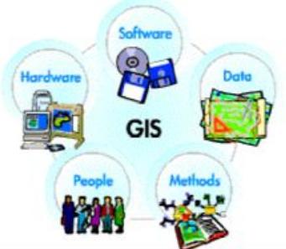
Gambar 2. 1 Komponen Sistem Informasi Geografis(Awangga, 2017)

2.2 Format Data SIG
Secara sederhana format data SIG dalam bahasa komputer berarti bentuk dan kode penyimpanan data yang berbeda antara file satu dengan lainnya (Sumantri, Supriyanto, Sutisna, & Kerta Widana, 2019)Dalam SIG, data spasial dapat direpresentasikan dalam dua format. Dibawah ini dijelaskan format data SIG antara lain:
- Data Vektor, merupakan Data vektor merupakan bentuk bumi yang direpresentasikan ke dalam kumpulan garis, area (daerah yang dibatasi oleh garis yang berawal dan berakhir pada titik yang sama), titik dan nodes (titik perpotongan antara dua buah garis).
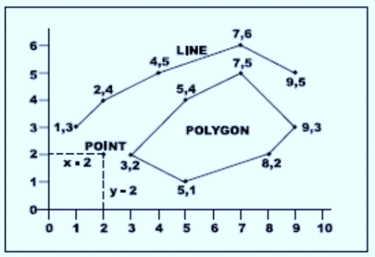
Gambar 2. 2 Konsep Data Vektor(Sumantri, Supriyanto, Sutisna, & Kerta Widana, 2019)

Keuntungan utama dari format data vektor adalah ketepatan dalam merepresentasikan fitur titik, batasan dan garis lurus. Hal ini sangat berguna untuk analisa yang membutuhkan ketepatan posisi, misalnya pada basis data batas-batas kadaster. Contoh penggunaan lainnya adalah untuk mendefinisikan hubungan spasial dari beberapa feature. Namun kelemahan data vektor yang utama adalah ketidakmampuannya dalam mengakomodasi perubahan gradual.

- Data Raster, adalah data yang dihasilkan darisistem penginderaan jauh. Pada data raster, obyekgeografis direpresentasikan sebagai struktur sel gridyang disebut dengan pixel (picture element).
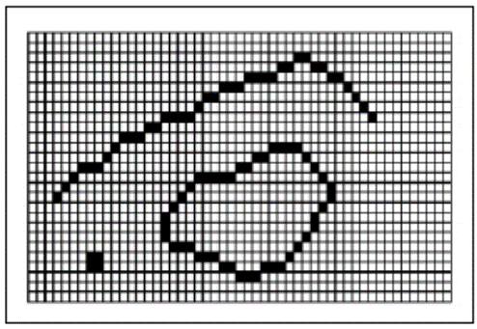
Gambar 2. 3 Konsep Data Raster(Sumantri, Supriyanto, Sutisna, & Kerta Widana, 2019)

Pada data raster, resolusi (definisi visual) tergantung pada ukuran pixel-nya. Dengan kata lain, resolusi pixel menggambarkan ukuran sebenarnya di permukaan bumi yang diwakili oleh setiap pixel pada citra. Semakin kecil ukuran permukaan bumi yang direpresentasikan oleh satu sel, semakin tinggi resolusinya. Data raster sangat baik untuk merepresentasikan batas-batas yang berubah secara gradual, seperti jenis tanah, kelembaban tanah, vegetasi, suhu tanah dan sebagainya. Keterbatasan utama dari data raster adalah besarnya ukuran file.

Semakin tinggi resolusi grid-nya, semakin besar ukuran filenya, dan ini sangat bergantung pada kapasitas perangkat keras yang tersedia. Masing-masing format data mempunyai kelebihan dan kekurangan. Pemilihan format data yang digunakan sangat tergantung pada tujuan penggunaan, data yang tersedia, volume data yang dihasilkan, ketelitian yang diinginkan, serta kemudahan dalam analisa. Data vektor relatif lebih ekonomis dalam hal ukuran file dan presisi dalam lokasi, tetapi sangat sulit untuk digunakan dalam komputasi matematis. Sedangkan data raster biasanya membutuhkan ruang penyimpanan file yang lebih besar dan presisi lokasinya lebih rendah, tetapi lebih mudah digunakan secara matematis.

2.3 Analisis
Menurut Komaruddin (2001:53) Pengertian analisis adalah kegiatan berpikir untuk menguraikan suatu keseluruhan menjadi komponen sehingga dapat mengenal tanda-tanda komponen, hubungannya satu sama lain dan fungsi masing-masing dalamsatu keseluruhanyang terpadu. Menurut Harahap dalam (Azwar, 2019) Pengertian analisis adalahmemecahkan atau menguraikan sesuatu unit menjadi unit terkecil. Dari pendapat diatas dapat ditarik kesimpulan bahwa analisis merupakan suatu kegiatanberfikir untuk menguraikan atau memecahkan suatu permaslaahan dari unit menjadi unit terkecil.
Menurut kamus besar bahasa Indonesia “Analisis adalah penguraian suatu pokok atas berbagai bagiannya dan penelaahan bagian itu sendiri serta hubungan antara bagian untuk memperoleh pengertian yang tepat dan pemahaman arti keseluruhan“. Menurut nana sudjana (2016:27) “Analisis adalah usaha memilah suatu integritas menjadi unsur-unsur atau bagian-bagian sehingga jelas hirarkinya dan atau susunannya“. Menurut Abdul Majid (2013:54) “Analisis adalah ( kemampuan menguraikan) adalah menguraikan satuan menjadi unit-unit terpisah, membagi satuan menjadi sub-sub atau bagian, membedakan antara dua yang sama, memilih dan mengenai perbedaan ( diantara beberapa yang dalam satu kesatuan)”.
Pengertian Analisis dapat juga diartikan sebagai usaha dalam mengamati sesuatu secara mendetail dengan cara menguraikan komponen-komponen pembentuknya atau menyusun komponen tersebut untuk dikaji lebih lanjut. Ada juga yang menganggap arti analisis sebagai kemampuan dalam memecahkan atau menguraikan suatu informasi atau materi menjadi komponen-komponen yang lebih kecil sehingga lebih mudah dimengerti dan mudah dijelaskan.
Menurut kamus besar bahasa Indonesia arti dari kata evaluasi adalah penilaian. Menurut Gray dkk (2002), Evaluasi adalah rangkaian kegiatan yang digunakan untuk membandingkan input, output, dan hasil aktual sesuai dengan rencana dan standar. Sedangkan Rukajat (2018, 2), evaluasi adalah proses penentuan kualitas objek atau kegiatan melalui penilaian nilai berdasarkan data dan informasi yang dikumpulkan, dianalisis dan diinterpretasikan secara sistematis.

2.4 Batas Administrasi
Menurut Peraturan Menteri Dalam Negeri Nomor 76 Tahun 2012 tentang pedoman penegasan batas daerah, batas daerah adalah kumpulan titik-titik koordinat geografis yang merujuk kepada sistem georeferensi nasional dan membentuk garis batas Administrasi pemerintahan antardaerah. Dalam Peraturan Menteri Dalam Negeri Nomor 45 Tahun 2016 Batas desa adalah pembatas Administrasi pemerintahan antar Desa yang merupakan rangkaian titik-titik koordinat yang berada pada permukaan bumi dapat berupa tanda-tanda alam seperti igir/punggung gunung/pegunungan (watershed), median sungai dan/atau unsur buatan di lapangan yang dituangkan dalam bentuk peta. Batas administrasi merupakan hal yang penting karena merupakan salah satu faktor untuk menunjang perkembangan dari suatu daerah.

2.5 Penarikan Batas Administasi dalam Pemetaan
Pada prinsip penarikan batas dalam proses penentuan batas sesuai dengan unsur alam ialah Bentuk alam yang umum digunakan sebagai penanda batas desa misalnya sungai, watershed dan danau. Prinsip penarikan garis batas pada penanda batas alam antara lain sebagai berikut (Peraturan Menteri Dalam Negeri No 45 Tahun 2016).
- Sungai Garis batas di sungai merupakan garis khayal/imajiner pada as sungai dan atau tepi sungai. Ilustrasi garis batas menggunakan penanda batas alam berupa sungai seperti pada gambar 2.4 yang ditunjukkan garis putus – putus berwarna merah.
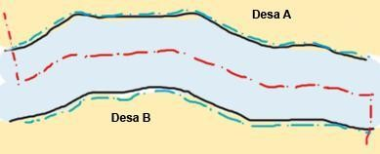
Gambar 2. 4 Prinsip Penarikan Batas Sungai

- Watershed (Garis Pemisah Air) Pada umumnya batas yang menghubungkan antara gunung menggunakan watershed. Ilustrasi garis batas menggunakan penanda batas alam berupa watershed yang ditunjukkan pada gambar 2.5
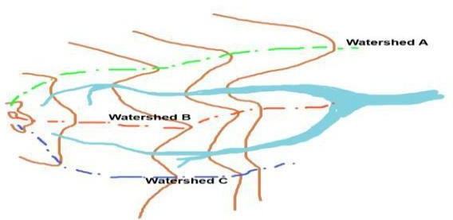
Gambar 2. 5 Prinsip Penarikan Batas Sungai

- Untuk pembuatan garis batas pada daerah cekungan besar di permukaan bumi yang digenangi oleh air bisa tawar ataupun asin yang seluruh cekungan tersebut dikelilingi oleh daratan atau yang disebut danau sebagai berikut;
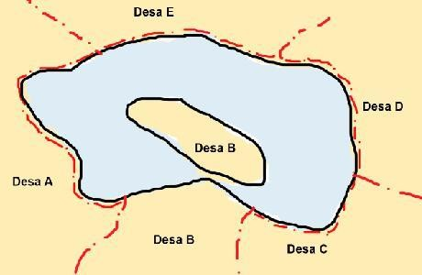
Gambar 2. 6 Prinsip Penarikan Batas Danau

- Jika seluruh danau/kawah masuk ke salah satu daerah, maka tepi danau/kawah menjadi batas antara dua daerah dapat dilihat seperti pada gambar 2.6
- Jika garis batas memotong danau/kawah, maka garis batas pada danau adalah garis khayal yang menghubungkan antara dua titik kartometrik; yang merupakan perpotongan garis batas dengan tepi danau/kawah. Jika batasnya adalah pertemuan lebih dari dua batas daerah maka dilakukan pengukuran titik koordinat batas pada danau/kawah (titik simpul) secara kartometrik;
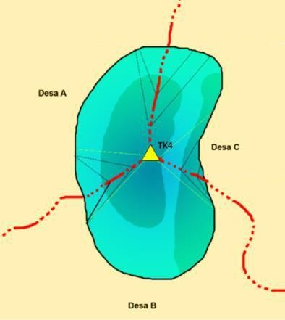
- Metode yang digunakan adalah metode garis tengah/median line atau metode lain yang disepakati oleh desa yang berbatasan. Ilustrasi pada gambar 4 menjadi contoh penarikan batas desa yang membagi danau dengan metode garis tengah. merupakan kondisi garis batas yang ditarik dengan metode sama jarak dan disepakati oleh pihak desa terletak di garis tengah danau dan membagi danau menjadi lebih dari 3, dapat dilihat pada gambar 2.7

Gambar 2. 7 Metode Penarikan Tengah

2.6 Pemetaan Desa Lengkap
Menurut Fisko (2015), dengan berlakunya Peraturan Pemerintah Nomor 24 Tahun 1997 sebagai pengganti Peraturan Pemerintah Nomor 10 Tahun 1961, pemetaan desa mulai ditinggalkan dan kegiatan pemetaan desa digantikan dengan kegiatan yang lebih menekankan pada penerbitan sertipikat hak atas tanah. Saat ini konsep pemetaan desa lengkap kembali dimunculkan oleh Kementerian ATR/BPN melalui kegiatan Pendaftaran Tanah Sistematis Lengkap (PTSL), secara eksplisit konsep, desa lengkap tidak di sebutkan secara langsung dalam peraturan Permen ATR/BPN No 6 Tahun 2018. Berdasarkan Petunjuk Teknis Pendaftaran Tanah Lengkap Untuk Kota/Kabupaten tahun 2019 menjelaskan bahwa untuk membentuk peta desa lengkap dilaksanakan validitas terhadap kualitas data pertanahan untuk menghasilkan data yang valid dan memenuhi aspek kebenaran letak, bentuk, luas dan standar penomoran serta data spasial dan tekstual sudah terintegrasi.
Berdasarkan Petunjuk Teknis Pendaftaran Tanah Lengkap Untuk Kota/Kabupaten tahun 2019 untuk melakukan kegiatan pemetaan desa lengkap, setiap kantor pertanahan perlu melakukan perencanaan yang baik, dengan tahapan awal menentukan target lokasi yang akan dilakukan pemetaan lengkap, yang dimana ada ketentuan terkait dengan pengajuan lokasi kegiatan pemetaan lengkap, kemudian menginventarisasi peta pendaftaran lokasi tersebut, buku tanah, surat ukur, selain hal tersebut dilakukan validasi terhadap buku tanah, surat ukur serta persil-persil bidang tanah tersebut, untuk batas Administrasi digunakan untuk memastikan bahwa bidang tanah mempunyai kepastian letak terutama yang berkaitan dengan keabsahan bukti formal yuridis. Selain itu, dalam satuan Administrasi yang lebih kecil, misalnya batas RW/RT, sangat membantu dalam identifikasi bidang-bidang tanah. Dalam proses delineasi batas administrasi, diperlukan partisipasi Pokmas untuk mengenali kondisi dan informasi di wilayahnya.

2.7 Peta
Peta merupakan gambaran atau representasi letak objek-objek di muka bumi pada sebuah bidang datar (2 dimensi) dengan skala tertentu dan disimbolisasikan. Objek-objek yang digambarkan di dalam peta merupakan kenampakan sesungguhnya yang ada di muka bumi. Secara umum peta didefinisikan sebagai gambaran dari unsur-unsur alam maupun buatan manusia yang berada di atas maupun di bawah permukaan bumi yang digambarkan dalam satu bidang datar dengan skala tertentu (PP No.10 Tahun 2000). Peta merupakan jembatan antara pengirim peta (pembuat peta) dengan penerima peta (pembaca peta). Peta digunakan untuk mengirimkan pesan yang berisi informasi tentang realita dalam bentuk gambar. Agar pesan yang disampaikan mudah dimengerti, maka bahasa antara pembuat peta dan pembaca peta harus sama (Prihandito, 1989). Jenis peta diklasifikaasikan menjadi 3 jenis yaitu berdasarkan isi, skala, dan penggunaannya. Berdasarkan isinya, peta dibagi menjadi 2 yaitu peta umum (peta dasar) dan peta khusus/tematik. Peta umum merupakan peta yang menyajikan informasi permukaan bumi secara umum baik itu alami seperti sungai, gunung, laut, danau maupun buatan seperti jalan raya, rel kereta api, dan permukiman.

2.7.1 Peta Tematik
Peta tematik merupakan peta yang menyajikan infromasi mengenai fenomena atau kondisi tertentu yang terjadi di permukiman bumi. Berdasarkan skalanya, peta dibagi menjadi 4 jenis, yaitu peta kadaster/teknik (skala 1:100 – 1:5.000), peta skala besar (skala 1:5000 – 1:75000), peta skala sedang (skala 1:75000 – 1:1.000.000), dan peta skala kecil (skala lebih kecil dari 1:1.000.000).
Peta yang ideal harus memenuhi syarat-syarat geometrik berikut:
- Jarak antar titik-titik yang terletak di atas peta harus sesuai dengan jarak aslinya di permukaan bumi (yang sudah diskalakan)
- Luas suatu unsur yang direpresentasikan di atas peta harus sesuai dengan luas sebenarnya (mempertimbangkan skala)
- Sudut dan arah suatu garis yang direpresentasikan di atas peta harus sesuai dengan arah sebenarnya (di permukaan bumi)
- Bentuk suatu unsur yang direpresentasikan di atas peta harus sesuai dengan bentuk yang sebenarnya (mempertimbangkan skala)

2.7.2 Peta Dasar
Peta dasar merupakan peta yang digunakan sebagai acuan dan dasar pembuatan peta yang lain seperti peta tematik, peta topografi, atau peta turunan lainnya. Peta dasar umumnya memiliki skala mulai dari 1:10.000 hingga 1:50.000. Peta turunan (derived map) merupakan peta yang diturunkan dari peta dasar dengan skala yang lebih kecil melalui proses generalisasi.

2.7.3 Peta Topografi
Peta topografi/peta rupa bumi merupakan peta yang berisi informasi umum baik unsur alami maupun unsur buatan dan planimetris keadaan bumi dengan batasan sesuai skala dan proyeksi. Peta ini bersifat umum karena menyajikan semua unsur objek di permukaan bumi seusai dengan maksud dan tujuan peta. Standarisasi skala peta yang ditetapkan oleh United Nation Organization (UNO) bagi tiap-tiap negara adalah 1:25.000, 1:50.000, 1:100.000, 1:200.000, 1:250.000, 1:500.000, dan 1:1.000.000. hal ini dimaksudkan agar terdapat keseragaman unsur-unsur yang disajikan dalam peta terutama pada negara-negara yang berbatasan.

2.8 Interpretasi Visual
Interpretasi visual merupakan interpretasi yang paling sering digunakan untuk melakukan ekstraksi data penginderaan jauh. Pada penelitian interpretasi visual dilakukan guna mengenali, mengindentifikasikan bentuk lahan yang terdapat pada peta kuno dan citra foto udara. Proses interpretasi visual dilakukan menggunakan beberapa unsur interpretasi yang dijadikan panduan dalam mengenali suatu objek pada citra. Unsur interpretasi yang digunakan dalam mengenali objek pada citra yaitu:
- Rona atau warna, rona merupakan tingkat kecerahan objek yang diidentifikasi menggunakan indikasi hitam putih, sedangkan warna merupakan wujud objek dalam bentuk gambar multispektral yang sesuai dengan paduan komposit warna
- Tekstur, berhubungan dengan perubahan frekuensi ruang spektrum. Tekstur dapat diartikan dengan istilah kasar, halus dan lain-lain
- Pola, merupakan susunan spasial dari objek dan mengindikasikan adanya karakteristik pengulangan bentuk dan hubungan tertentu.
- Bentuk, mengkarakteristikkan dan memberikan konfigurasi kerangka pada objek yang terlihat pada peta dan citra foto udara
- Ukuran, dapat berupa tinggi, jarak, luas, volume, dan kemiringan lereng yang menjadi fungsi skala pada citra
- Tinggi, merupakan perbedaan yang terlihat antara objek dengan permukaan bumi.

2.9 Penelitian Terkait
Penelitian yang dilakukan tidak terlepas dari penelitian-penelitian sebelumnya yang telah dilakukan. Penelitian-penelitian tersebut digunakan sebagai bahan acuan dan perbandingan serta kajian pada penelitian ini. Adapun pertimbangan-pertimbangan yang diambil mengingat judul penelitian memiliki kesamaan-kesamaan dengan permasalahan penelitian. Adapun penelitian terdahulu yang dijadikan acuan seperti diuraikan pada Tabel 2.1 di bawah ini.
Tabel 2. 1 Penelitian Terdahulu
Peneliti/  Penulis | Instansi | Tahun | Judul Penelitian | Hasil Penelitian
Riandi dan Soleman Pribadi | Sekolah Tinggi Pertanahan Nasional - Yogyakarta | 2011 | “Aspek Geospasial Dalam Delineasi Batas administrasi Kota Gorontalo: Studi Kasus Dalam Pemutakhiran Data Batas administrasi” | pemutakhiran data batas administrasi dengan menggabungkan Teknik Penginderaan Jauh, Sistem Informasi Geografi dan Digital Elevation Model (DEM). Kemudian kegiatan Survei lapangan yang dilengkapi dengan alat Receiver Global Positioning System (GPS) akan memperoleh informasi data batas administrasi terbaru yang secara langsung kondisi lapangan sebenarnya dapat diketahui.
Tabel 2. 1 Penelitian Terdahulu (lanjutan)
Peneliti/  Penulis | Instansi | Tahun | Judul Penelitian | Hasil Penelitian
Satria Prakasa | Sekolah Tinggi Pertanahan Nasional - Yogyakarta | 2017 | “Validasi Batas Administrasi Desa Menggunakan Metode Kartometrik” | pembuktian terhadap batas Administrasi yang telah ditetapkan serta memenuhi spesifikasi.
Endang | Sekolah Tinggi Pertanahan Nasional - Yogyakarta | 2018 | “Penetapan Dan Penegasan Batas administrasi Daerah Dalam Perspektif Hukum Dan Informasi Geospasial” | Metode yang digunakan dalam penelitian ini yaitu dengan menumpang susunkan peta desa lama dengan citra satelit resolusi tinggi yang dibuat oleh BIG, kemudian dilakukan temu kerja untuk kesepakatan batas desa yang dilakukan di setiap kecamatan, apabila pada saat temu kerja tidak dapat disepakati akan ditinjaklanjutui dengan peninjauan lapangan.

BAB 3

METODE PENELITIAN
Penelitian yang dilakukan tidak terlepas dari metode penelitan. Metode penelitian berisi penjelasan tahap dan tata cara pelaksanaan kegiatan mulai dari studi literatur hingga hasil penelitian. Bab ini akan menjelaskan metode penelitian secara rinci yang terdiri dari metode penelitian, kerangka penelitian, dan operasional penelitian.

3.1 Metode Penelitian
Menurut Sugiyono (2018), penelitian kombinasi akan berguna bila metode kuantitatif atau metode kualitatif secara sendiri-sendiri tidak cukup akurat digunakan untuk memahami permasalahan penelitian atau dengan menggunakan metode kualitatif dan kuantitatif secara kombinasi akan dapat memperoleh pemahaman yang paling baik (bila dibandingkan dengan satu metode). Sugiono (2018) juga menambahkan, metode penelitian kombinasi adalah suatu metode yang mengkombinasikan atau menggabungkan antara metode kuantitatif dan metode kualitatif untuk digunakan secara bersama sama dalam suatu kegiatan penelitian, sehingga diperoleh data yang lebih komprehensif, valid, reliabel dan obyektif.
Untuk menjawab rumusan masalah yang pertama memerlukan penelitian menggunakan metode kuantitatif, dimana dalam menjawab rumusan masalah yang pertama perlu dilakukan kegiatan survei kelapangan untuk memperoleh data batas administrasi secara langsung terkait batas administrasi yang sebenarnya. Kemudian data-data batas administrasi akan di sandingkan secara bersama sama. Mengingat batas administrasi harus mengacu pada Peraturan Menteri Dalam Negeri Nomor 45 Tahun 2016.
Untuk menjawab rumusan masalah nomor dua, menggunakan metode kualitatif, yang dimana dilakukan dengan cara wawancara mendalam serta observasi lapangan kemudian dilakukan analisis terkait informasi serta data-data yang digunakan serta cara penyelesaiannya.
Metode yang digunakan pada penelitian ini terdiri dari 3 tahapan metode, yaitu tahap pengumpulan data, tahap pengolahan data, dan tahap analisis. Tahapan tersebut dijelaskan secara rinci pada penjelasan di bawah ini.

3.1.1 Metode Pengumpulan Data
Berdasarkan rumusan masalah yang ada, pengumpulan data yang akan dilakukan untuk menjawab pertanyaan pertama dan kedua akan dilakukan dengan wawancara kepada pihak kantor pertanahan serta identifikasi dokumen atau data, yang dimana dalam hal ini akan melakukan wawancara kepada narasumber yang dimana narasumber ini yang berkaitan dengan kegiatan pemetaan desa lengkap. Selain melakukan wawancara, peneliti juga akan melakukan observasi lapangan terkait permasalahan tersebut, mengingat kegiatan pemetaan desa lengkap sampai saat ini masih terus berjalan.
Berkaitan dengan menjawab pertanyaan penelitian yang ketiga adalah dengan melakukan metode overlay data batas Administrasi, yang dimana menyajikan melakukan perbandingan batas administrasi yang digunakan yaitu batas administrasi geokkp, peta RBI, batas administrasi indikatif PEMDA dan batas administrasi hasil ukur. Batas administrasi geokkp, peneliti mendapatkan data melalui Kantor Pertanahan Kabupaten Serang, untuk data batas administrasi indikatif peneliti memperoleh melalui pemerintah daerah, sedangkan untuk batas administrasi sebenarnya peneliti akan melakukan pengukuran secara langsung terhadap batas administrasi tersebut dimana kegiatan pengukuran batas Administrasi akan menggunakan metode NTRIP dengan base INACORS dan semua data akan diolah dalam sistem koordinat TM3.

3.1.2 Metode Pengolahan Data
Pengolahan data dilakukan dengan menggunakan proses kerja dalam SIG dengan tujuan memisahkan unsur-unsur tata ruang kota atau kawasan agar dapat ditumpangsusunkan (overlay) dengan peta dasar sebagai pembanding kondisi tata ruang. Proses pengolahan dilakukan menggunakan hardware berupa laptop dan software SIG. Software pengolahan data SIG merupakan software yang dikhususkan untuk pengolahan data dan keperluan analisis SIG.

3.1.3 Metode Analisis Data
Analisis data digunakan untuk mencari dan menyusun secara sistematis data yang diperoleh dari hasil wawancara, catatan lapangan, dan dokumentasi (Sugiyono, 2006). Pada penelitian ini, proses analisis yang dilakukan hanya menggunakan fungsi analisis overlay. Fungsi analisis overlay bertujuan untuk menghasilkan data spasial baru dari minimal dua data spasial yang menjadi masukannya. Penggunaan fungsi analisis overlay pada penelitian ini diharapkan dapat menjelaskan secara spasial perbedaan batas Administrasi Desa Renged. Analisis ini dilakukan dengan menggabungkan beberapa peta batas administrasi dari berbagai sumber instansi untuk selanjutnya dianalisis. Peta-peta tersebut divisualisasikan/ direpresentasikan menggunakan perangkat lunak SIG agar hasil analisis dapat dijelaskan kepada pembaca mengenai perbedaan batas Administrasi Desa Renged dan faktor-faktor yang mempengaruhi secara spasial.

3.2 Kerangka Penelitian
Kita melihat keadaan saat ini, pemetaan desa lengkap yang sedang dilakukan oleh Kementerian ATR/BPN secara nasional, yang dimana hal tersebut merupakan tujuan utama dalam kegiatan PTSL, ada beberapa hal yang diperhatikan salah satunya adalah Batas Administrasi. Sampai saat ini batas Administrasi yang digunakan dalam kegiatan pemetaan desa lengkap masih belum sesuai dengan batas administrasi sebenarnya, hal ini dapat dilihat dengan masih banyaknya perubahan luas batas administrasi dalam proses pemetaannya menyesuaikan dengan keadaan bidang tanah yang ada pada geokkp. Perbaikan batas Administrasi dilakukan dengan perkiraan dengan mengacu pada bidang tanah terluar dari batas Administrasi, padahal belum tentu bidang tanah tersebut merupakan batas terluar dari batas Administrasi.
Batas Administrasi ditetapkan dan ditegaskan berdasarkan dengan kesepakatan antara kedua Desa yang berbatasan yang dianggap perlu, hal ini guna untuk memberikan kejelasan dan kepastian hukum terhadap batas administrasi di suatu daerah dengan berdasarkan keputusan Menteri dalam negeri melalui pemerintah daerah, yang dimana dalam penetapan dan penegasan batas ini harus dilakukan berdasarkan prinsip-prinsip geodesi dan setiap tahap dituangkan dalam berita acara kesepakatan antar desa yang berbatasan serta pembuatan peta garis batas dilakukan apabila kedua desa yang berbatasan menganggap perlu.

Tahap
Persiapan
Tahap Kesimpulan
Tahap
Analisa
Tumpang susun batas administrasi
Perbandingan batas administrasi

Tahap Pengumpulan
Tahap
Pengolahan

Gambar 3. 1 Kerangka Pemikiran

Batas Administrasi biasanya merupakan batas alam berupa sungai dan batas jalan raya. Sehingga dalam penelitian ini, peneliti berencana meneliti apakah terdapat perbedaan terhadap batas administrasi yang digunakan dalam kegiatan pemetaan desa lengkap yaitu batas administrasi yang ada pada geokkp, dengan batas administrasi indikatif, dan batas administrasi yang diukur secara langsung, serta mengetahui batas administrasi yang digunakan dalam kegiatan pemetaan desa lengkap sudah mendekati dengan batas administrasi sebenarnya

3.3 Operasionalisasi Penelitian
Operasionalisasi penelitian terdiri dari lokasi penelitian, data penelitian dan jadwal perencanaan penelitian. Lokasi penelitian adalah tempat/lokasi kegiatan penelitian dilaksanakan. Data penelitian adalah unsur terpenting dalam penelitian sebagai objek penelitian. Jadwal perencanaan penelitian adalah rencana penelitian dilakukan dalam satuan waktu, sebagai kontrol dari pelaksanaan penelitian agar sesuai dengan rencana.

3.3.1 Lokasi Penelitian
Penelitian dilakukan di Kabupaten Serang yang terletak antara 105°0’ - 106°22’ Bujur Timur dan antara 05°50’ - 06°21’ Lintang Selatan. Khususnya di Desa Renged, Kecamatan Binuang. Desa Renged terbagi menjadi 4 kampung, yaitu kampung Renged, kampung Rangkong, kampung Jering, kampung Pandawa.
Kabupaten Serang merupakan salah satu dari delapan kabupaten/kota di propinsi Banten, terletak di ujung barat bagian utara Pulau Jawa dan merupakan pintu gerbang utama yang menghubunkan Pulau Sumatera dengan Pulau Jawa dengan jarak 70 km dari Kota Jakarta, Ibu Kota Negara Indonesia. Secara Secara geografis, wilayah Kabupaten Serang terletak pada koordinat 5º 50’– 6º 2’ lintang selatan dan 105º 7’– 106º 22’ bujur timur. Jarak terpanjang menurut garis lurus dari utara ke selatan adalah sekitar 60 km dan jarak terpanjang dari barat ke timur adalah sekitar 90 km, sedangkan kedudukan secara administratif berbatasan dengan:

- Sebelah utara dibatasi oleh Laut Jawa dan Kota Serang
- Sebelah timur dibatasi oleh Kabupaten Tangerang
- Sebelah selatan dibatasi oleh Kota Cilegon dan Selat Sunda
- Sebelah barat dibatasi oleh Kabupaten Lebak dan Pandeglang
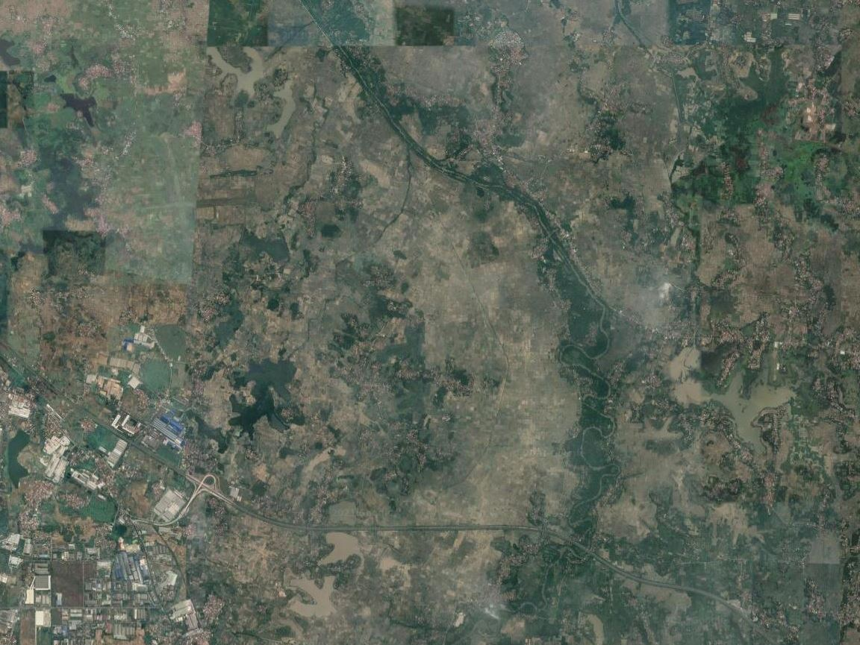
Luas wilayah Kabupaten Serang secara administratif tercatat Luas wilayah secara administratif tercatat 1.467,35 Km² yang terbagi atas 29 (dua puluh sembilan) wilayah kecamatan, 326 desa. Dari 29 kecamatan tersebut terdapat di dalamnya pulau-pulau yang berada di wilayah perairan Kabupaten Serang yang tercatat sebanyak 14 pulau diantaranya adalah Pulau Sangiang, Pulau Tunda, Pulau Panjang, Pulau Pamujan Besar, Pulau Pamujan Kecil, Pulau Tarahan, Pulau Lima, Pulau Kubur dan lain-lain. Untuk Lebih Jelasnya, dapat dilihat pada gambar berikut.

Gambar 3.2 Lokasi Penelitian(Google Earth, 2022)

3.3.2 Data Penelitian
Data yang digunakan pada penelitian ini berupa Data Sekunder dan Data Primer. Data sekunder Data sekunder merupakan data yang telah dikumpulkan dan sudah diolah oleh pihak lain (Wiradi 2009, 59). Data sekunder adalah data yang diperoleh melalui penelitian kepustakaan, dengan menelaah undang – undang, buku-buku literatur, dan yang ada kaitannya dengan masalah yang akan diteliti. Adapun data sekunder tersebut terdiri dari:
- Data Batas administrasi pada Kantor Pertanahan;
- Data Batas Administrasi indikatif pemerintah daerah;
- Data Batas administrasi BIG;
- Daftar Pustaka, Jurnal Buku, hasil Penelitian dan sebagainya.
Sedangkan Data Primer merupakan data yang diperoleh langsung dari sumber informasi dan memberikan langsung fakta kepada peneliti (Sugiyono 2016, 355). Untuk mendapatkan sumber data primer pada penelitian ini peneliti melakukan wawancara kepada informan serta observasi lapangan.

3.3.3 Rancangan Penelitian
Rencana menyeluruh dari penelitian yang dilakukan disajikan dalam bentuk rancangan penelitian. Rancangan penelitian merupakan pengembangan dari kerangka pemikiran. Pengembangan kerangka berpikir diwujudkan dalam bentuk diagram alir penelitian yang diawali dari pengidentifikasian masalah yang terjadi, kemudian studi literatur, proses pengumpulan data, pengolahan data, Analisis data hingga proses pengambilan kesimpulan dan pembuatan laporan penelitian.

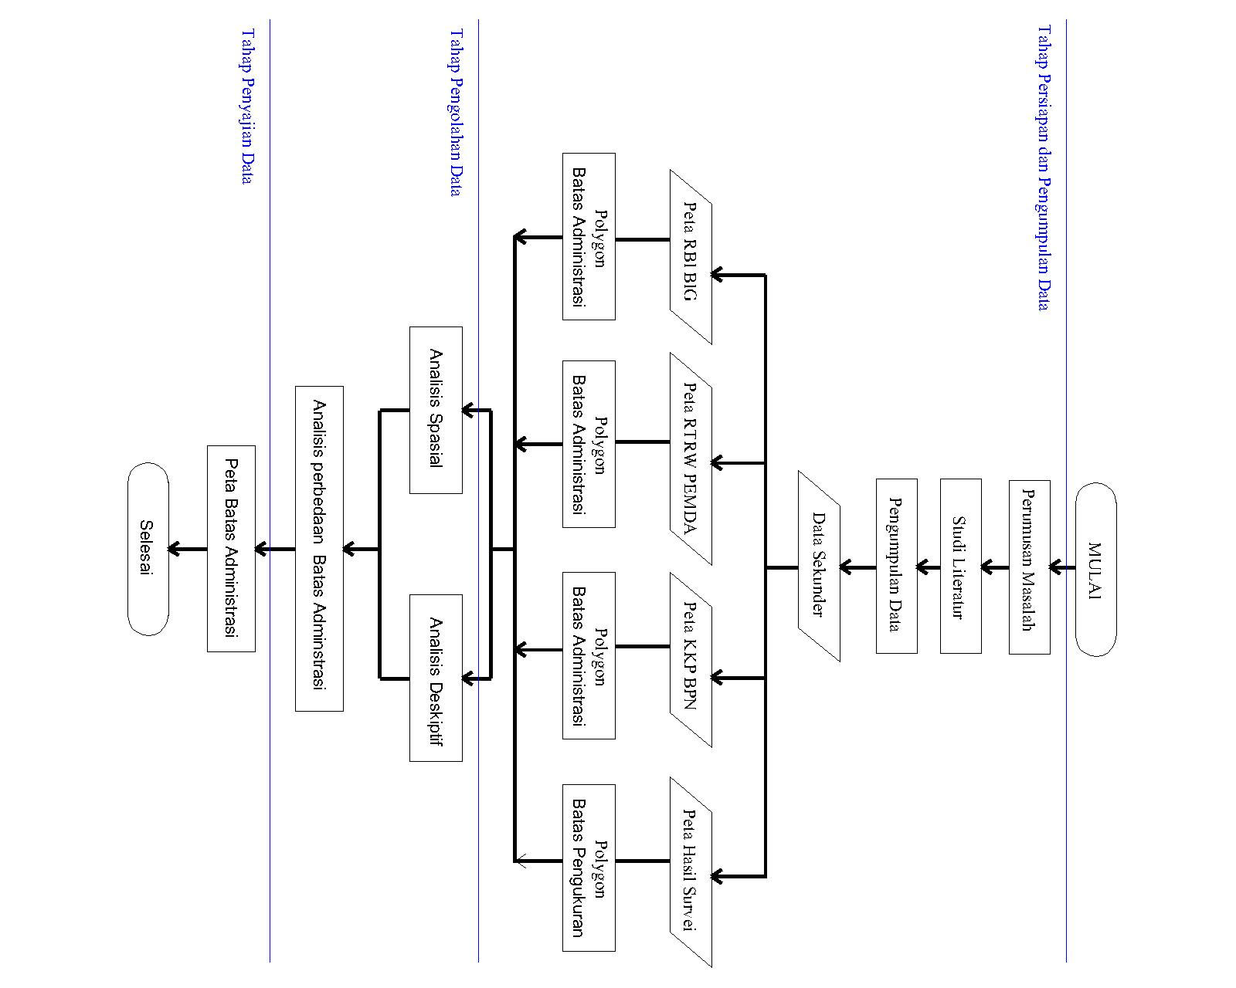

Gambar 3.3 Diagram Alir Penelitian

- Studi Literatur
Kegiatan yang dilakukan meliputi mencari bahan bacaan berupa buku, skripsi sebelumnya, jurnal ilmiah, serta artikel maupun bahan softcopy slide perkuliahan yang diperoleh dari dosen terkait, perpustakaan, media cetak, internet, dan penelitian yang dilakukan ini juga tidak terlepas dari hasil penelitian-penelitian terdahulu yang telah dilakukan. Penelitian terdahulu digunakan sebagai bahan perbandingan dan kajian.
- Tahap Pengumpulan Data
Tahap akuisisi data sekunder dilakukan untuk mendapatkan data-data yang digunakan dalam penelitian ini. Pengumpulan data merupakan tahap awal yang sangat penting yang harus dilakukan saat penelitian. Tahap awal dalam pengumpulan data adalah dengan melihat kondisi data, mencatat informasi yang terdapat di dalamnya, dan menentukan daerah kajian. Data yang digunakan adalah peta-peta batas administrasi dari berbagai instansi, yaitu: yaitu: Peta Rupa Bumi Indonesia, Peta RTRW Pemkab, dan Peta Geokkp BPN Serang.
- Tahap Pengolahan Data
Tahap Pengolahan data pada penelitian ini, proses analisa yang dilakukan hanya menggunakan fungsi analisis overlay. Fungsi analisis overlay bertujuan untuk menghasilkan data spasial baru dari minimal dua data spasial yang menjadi masukannya. Penggunaan fungsi analisis overlay pada penelitian ini diharapkan dapat menjelaskan secara spasial perbedaan batas administrasi yang tersimpan beberapa instansi. Peta-peta tersebut divisualisasikan/direpresentasikan menggunakan perangkat lunak SIG agar hasil analisis dapat dijelaskan kepada pembaca mengenai Analisis Perbedaan batas administrasi Desa Renged dan faktor-faktor yang mempengaruhi secara spasial.
- Tahap Analisis
Analisis data yang dilakukan merupakan proses penalaahan unsur spasial perbedaan batas administrasi Desa Renged. Unsur-unsur tersebut tertera di dalam data spasial maupun data attribut yang dimiliki oleh masing-masing instansi, yang seiring dengan berjalannya waktu terdapat penambahan atau perubahan bentuk mengikuti kepentingan / bentuk alam yang ada. Berdasarkan perbedaan sumber data batas adminstrasi yang digunakan oleh masing-masing instansi tersebut dapat dilakukan perbandingan yang menghasilkan uraian keadaan dari data spasial batas administrasi masing-masing instansi.

3.3.4 Tahap Kesimpulan
Tahap akhir dari penelitian ini adalah penyajian hasil dan penyusunan laporan penelitian. Hasil penelitian akan disajikan dalam bentuk peta tematik. Kemudian setiap tahapan penelitian yang dilakukan dan penjelasan hasil akan disajikan dalam bentuk laporan penelitian. Laporan penelitian tersebut disusun sebagai dokumen publikasi dari penelitian yang telah dilaksanakan

BAB 4

HASIL DAN PEMBAHASAN

Hasil penelitian didapatkan setelah melakukan rangakain tahapan penelitian yang dimulai dari tahapan pengumpulan data, pengolahan data, dan analisis data. Hasil yang didapatkan berupa peta-peta Overlay batas administrasi wilayah Desa Renged, Kecamatan Binuang.

4.1 Hasil Akusisi Data
Batas Administrasi yang ada pada Kantor Pertanahan Kabupaten Serang, terdapat beberapa versi batas administrasi, hal ini yang menyebabkan referensi batas administrasi yang digunakan masih beragam, sehingga untuk memastikan batas administrasi yang digunakan dalam pemetaan desa lengkap beragam. Peneliti menemukan bahwa batas administrasi yang ada pada geokkp dan batas administrasi yang digunakan dalam Deklarasi Desa Lengkap memiliki perbedaan yang signifikan, hal ini disebabkan beragamnya batas administrasi yang dimiliki Kantor Pertanahan Kabupaten Serang. Dalam hal ini batas administrasi yang ada di Kabupaten Serang masih dalam tahap pembaharuan data, dari 34 Kecamatan 12 Kecamatan sudah dilakukuan pembaharuan data, hingga saat ini masih berjalan proses pembaharuan data tersebut. Analis Pemetaan menjelaskan bahwa banyak batas administrasi yang digunakan dalam pemetaan desa lengkap, sehingga perubahan luas batas administrasi sangat dinamis menyesuaikan dengan kondisi bidang tanah, seharusnya sebelum melakukan pemetaan desa lengkap ini ada batas administrasi yang sudah jelas (komunikasi pribadi, Desember 2022). Perbedaan versi dari batas Administrasi ini yang dimana batas administrasi yang ada pada geokkp merupakan batas administrasi yang dianggap oleh petugas pemetaan merupakan batas administrasi dari Desa Renged, pendekatan kebenaran batas administrasi ini menggunakan Peta PBB sebagai dasar, yang dimana dalam peta pajak terdapat pembagian batas administrasi, selain dari Peta PBB juga mengedepankan informasi dari petugas apabila melakukan pengukuran di lapangan. Batas administrasi yang berbeda juga digunakan dalam pemetaan desa lengkap yang dijadikan sebagai acuan dalam deklarasi desa lengkap, yang dimana batas administrasi ini menyesuaikan dengan batas bidang tanah terluar, padahal kenyataannya bahwa tidak semua bidang terluar merupakan sebuah batas Administrasi.
Petugas Pemetaan menjelaskan bahwa batas administrasi yang kita miliki adalah data RBI dari tahun lampau yang tidak pernah dilakukan pembaharuan, sedangkan di Kabupaten Serang sendiri banyak sekali terjadi pemekaran wilayah, sehingga batas administrasi yang kita miliki masih jauh dari keadaan sebenarnya (komunikasi pribadi, 12 Desember 2022). Berbeda dengan petugas plotting yang menyatakan bahwa batas administrasi yang ada saat ini dapat dimanfaatkan karena untuk mempercepat proses kegiatan pemetaan desa lengkap (komunikasi pribadi, 12 Desember 2022)..

4.1.1 Hasil Akuisisi Data Wawancara
Petugas Kontrol Kualitas Pemetaan mengatakan bahwa batas administrasi yang digunakan dalam pemetaan desa lengkap menggunakan batas administrasi apa adanya, bahkan mungkin masih banyak batas administrasi yang satu dengan lainnya masih bertampalan dan disesuaikan saat kegiatan pemetaan desa lengkap (komunikasi pribadi, 12 Desember 2022). Petugas Plotting mengatakan bahwa batas administrasi yang ada saat ini dapat disesuaikan dan dirubah dalam kegiatan pemetaan desa lengkap berlangsung dengan mengikuti batas terluar dari bidang tanah, sehingga tidak menjadi masalah karena ada bidang terluar yang dapat menjadi acuan, karena hingga saat ini untuk melakukan pemetaan desa lengkap terkait batas administrasi belum ada aturan yang mengaturnya (komunikasi pribadi, 12 Desember 2022)
Batas administrasi yang digunakan dalam pemetaan desa lengkap dan telah dilakukan deklarasi terhadap Desa Renged, belum batas administrasi yang ditetapkan dan ditegaskan oleh Pemerintah Kabupaten Serang, dimana batas administrasi hanya dilakukan penyesuaian dengan kondisi bidang tanah terluar dari Desa Renged oleh petugas yang mengerjakan pemetaan desa lengkap. Hal yang peneliti temukan bahwa ada batas administrasi yang mengikuti bidang terluar dan ternyata bidang tanah tersebut sudah berada pada desa lain, bidang tanah tersebut belum dilakukan perubahan atau pemekaran wilayah menunggu dari permohonan dari pemohon kemudian batas administrasi akan dilakukan penyesuaian kembali. Hal ini menandakan bahwa batas administrasi yang seharusnya telah deklarasi merupakan data yang telah valid, ternyata datanya belum valid, hal ini disebabkan karena tuntutan untuk segera menyelesaikan pemetaan desa lengkap.
Berdasarkan ketentuan Peraturan Menteri Dalam Negeri nomor 45 tahun 2016 tentang penetapan dan penegasan batas Administrasi yang digunakan dalam kegiatan pemerintahan haruslah batas yang telah ditetapkan dan ditegaskan oleh pemerintah daerah setempat, yang dimana batas tersebut sudah melalui beberapa tahapan yang dimana salah satunya kesepakatan antara desa atau wilayah yang berbatasan. Dalam penetapan dan penegasan batas Administrasi, Badan Pertanahan Nasional merupakan salah satu anggota dalam tim penetapan dan penegasan batas Administrasi, sehingga keterlibatan dalam hal tersebut memetahkan stigma bahwa yang mengurusi batas Administrasi adalah pemerintah daerah. Sebuah kegiatan penetapan dan penegasan batas Administrasi tidak dapat berjalan dengan baik apabila tim penetapan dan penegasan batas administrasi tersebut tidak bekerja dengan baik.

4.1.2 Batas Administrasi berdasarkan data Kantor Pertanahan
Batas Administrasi berdasarkan Data Kantor Pertanahan ialah batas Administrasi yang digunakan oleh petugas administrasi pemetaan pertanahan di Seksi Survei dan Pemetaan untuk melakukan pemetaan bidang Pertanahan. Dasar dari batas Administrasi Desa Renged ialah didasarkan pada batas terluar dari bidang tanah terdaftar di Desa Renged.
Petugas Kontrol Kualitas Pemetaan menerangkan bahwa sering terjadi perbedaan batas administrasi dari KKP maupun dari hasil ukur di lapangan. Oleh karena itu batas adminstrasi menyesuaikan pada aplikasi KKP menyesuaikan bidang tanah.

4.1.3 Batas Administrasi berdasarkan Data Badan Informasi Geospasial (BIG)
Batas Administrasi berdasarkan Data Badan Informasi Geospasial ialah Batas Administrasi yang dibuat mengikuti kaidah-kaidah pemetaan bersumber pada Peraturan Badan Informasi Geospasial Republik Indonesia Nomor 15 Tahun 2019 tentang Metode Kartometrik pada Penetapan dan Penegasan Batas Desa/Kelurahan. Metode Kartometrik adalah penelusuran/penarikan garis batas pada peta kerja dan pengukuran/perhitungan posisi titik, garis, jarak, dan luas cakupan wilayah dengan menggunakan peta dasar dan informasi geospasial lainnya sebagai pendukung.

4.1.4 Batas Administrasi berdasarkan Hasil Pengukuran Langsung Tahun 2022
Berdasarkan hasil pengukuran, terdapat beberapa segmen yang berbeda dari hasil data Geokkp, BIG, dan Penetapan batas desa oleh Kabupaten Serang. Pengambilan titik dilakukan dengan pengukuran langsung menggunakan CORS dan didampingi oleh penunjuk batas dari pihak desa renged.

4.2 Penyelesaian Permasalahan Batas Administrasi
Permasalahan terkait batas Administrasi dalam pemetaan desa lengkap merupakan permasalahan yang masih dianggap tidak besar dalam kegiatan tersebut, hal ini karena dalam penyesuaian batas Administrasi dalam pemetaan desa lengkap, para petugas pemetaannya menggunakan referensi bidang tanah terluar dari Desa Renged sehingga apabila ada perubahan dari bidang tanah tersebut batas Administrasi juga disesuaikan, batas administrasi yang digunakan dalam pelayanan Kantor Pertanahan bahkan belum menggunakan batas Administrasi yang telah ditetapkan dan ditegaskan oleh pemerintah daerah Kabupaten Serang, sehingga batas yang digunakan dalam pemetaan desa lengkap masih perlu penyesuaian terlebih dahulu. Penyesuaian batas Administrasi ini dilakukan selama proses pemetaan desa lengkap berlangsung, sehingga batas administrasi dapat disesuaikan untuk mendapatkan luas wilayah yang diinginkan, sehingga untuk mendapat Nilai Desa Lengkap yang berdasarkan rumus Luas Wilayah harus sama dengan Jumlah Luas Bidang Tanah terpenuhi.
Penyesuaian batas administrasi yang dilakukan dalam pemetaan lengkap yang dimana digunakan supaya luas wilayah masuk dalam toleransi sehingga tidak lebih besar atau lebih kecil dari jumlah luas wilayah sehingga terpetakan semua wilayah, belum memenuhi klasifikasi yang ada, sehingga perlunya penyesuaian batas Administrasi dilakukan sejak awal sebelum melakukan kegiatan pemetaan desa lengkap, sehingga melakukan kegiatan pemetaan bidang tanah di dalamnya tidak perlu merubah atau menyesuaikan batas Administrasi, hal ini untuk menghindari terjadinya banyak versi batas Administrasi.
Analis Pemetaan menjelaskan bahwa batas administrasi apabila belum sesuai menggunakan batas bidang tanah terluar saja kita sesuaikan, karena mau bagaimana lagi kalau menunggu batas yang valid pasti lama (komunikasi pribadi, 12 Desember 2022). Petugas Pemetaan mengatakan bahwa kita mengikuti arahan pimpinan saja saat batas administrasi tidak sesuai acuannya bidang terluar saja, kalau ada data yang lain terkait batas administrasi kadang kita lihat terlebih dahulu kemudian melihat bidang tanah dan kita sesuaikan (komunikasi pribadi, 12 Desember 2022). Petugas Pemetaan mengatakan bahwa kita sesuaikan saja sehingga luas wilayahnya sama dengan jumlah luas bidang tanah nanti sisanya kita berikan NIS, karena sampai saat ini yang disarankan begitu (komunikasi pribadi, 12 Desember 2022).
Berdasarkan hasil penelitian yang dilakukan terkait dengan batas Administrasi yang digunakan dalam pemetaan desa lengkap di Desa Renged Kecamatan Binuang Kabupaten Serang, dapat dikatakan bahwa banyaknya berbagai macam batas administrasi yang ada, Kantor Pertanahan Kabupaten Serang dalam pemetaan desa lengkap hingga dilakukan deklarasi desa lengkap di Desa Renged menggunakan referensi batas bidang tanah terluar, hal ini disebabkan karena belum tersedianya batas administrasi yang mendekati dengan sebenarnya, selain hal tersebut banyaknya terjadi pemekaran wilayah yang dimana dalam pemekaran wilayah pembaharuan data batas administrasi Kantor Pertanahan tidak mendapatkan pembaharuan batas administrasinya.
Dalam pemetaan desa lengkap itu sendiri, batas administrasi menjadi salah satu instrumen yang sangat penting dan memiliki pengaruh yang sangat besar, terlebih apabila kelurahan tersebut diajukan dalam deklarasi desa lengkap, yang dimana seluruh unsur yang menjadi penilaian dalam desa lengkap harus sudah valid, sehingga untuk dilakukan deklarasi desa lengkap apabila batas administrasi belum ditetapkan dan ditegaskan oleh pemerintah kota dan masih mengacu pada batas bidang tanah terluar, sebaiknya tidak dilakukan deklarasi desa lengkap karena menggunakan batas bidang tanah terluar sebagai acuan batas Administrasi bukan merupakan sebuah ketentuan, karena batas administrasi tidak semuanya merupakan batas bidang tanah, terdapat unsur geografis maupun unsur buatan manusia.
Penentuan Nilai Desa Lengkap terdapat salah satu penilaian apabila ingin desa/kelurahan tersebut memiliki nilai selain validitas datanya tentunya ada ketetapan (luas wilayah = jumlah luas bidang tanah) untuk memperoleh nilai desa lengkap. Berdasarkan rumus tersebut menyatakan bahwa luas wilayah dalam kelurahan tersebut harus sama dengan jumlah luas seluruh bidang tanah yang ada pada kelurahan tersebut yang dimana bidang tanah yang tercatat adalah bidang tanah yang terpetakan bukan yang terdaftar, ada toleransi terdahap selisi luas tersebut yang dimana selisih luasnya tersebut tidak lebih dari 100 m2. Dengan menjadikan luas wilayah sebagai acuan dalam memberikan nilai desa lengkap terdapat beberapa kelemahan yang dimana apabila terdapat hak diatas hak salah satunya Hak Guna Bangunan diatas Hak Pengelolaan yang dimana jumlah bidang tanah akan lebih besar dibandingkan dengan luas wilayah, selain itu apabila dilakukan pengukuran dan pemetaan kadastral terhadap bidang tanah yang sudah memiliki NIB akan memperoleh bidang tanah ganda dilokasi yang sama dalam kata lain bidang tanah bertampalan karena keperluan yang lain. Hal ini dapat disiasati dengan tidak terpetakannya bidang Hak Guna Bangunan dan bidang tanah ini dimasukan ke dalam toleransi bidang K4, sehingga untuk tercapainya desa lengkap dengan kondisi luas wilayah menjadi acuan perlu dilakukan penyesuaian kembali.
Perlunya batas administrasi yang telah valid dimana telah dilakukan penetapan dan penegasan batas Administrasi oleh pemerintah kota sehingga dalam kegiatan pemetaan desa lengkap tidak kesulitan dalam penyesuaian batas Administrasi, dimana batas Administrasi bukan lagi menggunakan referensi batas bidang tanah terluar tetapi batas administrasi yang telah sesuai dengan ketentuan, dimana batas administrasi yang telah sesuai dengan ketentuan setelah deklarasi batas administrasi tidak ada perubahan kembali, perubahan dapat di lakukann apabila terdapat penggabungan wilayah atau pemekaran wilayah yang berdasarkan ketentuan dari pemerintah kota. Kantor Pertanahan memang bertindak sebagai pengguna akan tetapi dalam setiap pelayanan pertanahan batas administrasi menjadi batasan dalam pengadministrasian dari berkas pendaftaran, sehingga penggunaan batas administrasi yang valid dan sesuai dengan ketentuan merupakan hal yang sangat penting, selain pengguna kantor pertanahan bertindak sebagai anggota dalam penetapan dan penegasan batas Administrasi yang berdasarkan Peraturan Menteri Dalam Negeri Nomor 45 Tahun 2016 tentang Penetapan dan Penegasan Batas Administrasi. Penggunaan batas administrasi sebagai variabel dalam penilaian desa lengkap perlu dilakukan kajian kembali, apakah masih layak batas administrasi menjadi batasan, karena apabila dilakukan di kota besar yang dimana banyak strata titel yang dimana terdapat hak di atas hak hal ini tidak terakomodir, sehingga perlu dilakukan penyesuaian kembali berkaitan batas Administrasi sebagai batasan dalam penilaian desa lengkap.
Berdasarkan perbandingan data batas Administrasi antara data hasil pengukuran lapangan dengan data batas administrasi GeoKKP, Deklarasi, Peta PBB, RBI, dan Pemerintah Kabupaten Serang, dimana hasil dari perbandingan tersebut banyak terjadi perbedaan dan sebagian besar perbedaan terjadi disebelah timur dari wilayah Desa Renged, perbedaan terjadi disebabkan perbedaan dalam pengambilan segmen batas, penggunaan referensi batas bidang tanah terluar bukan menjadi opsi terakhir karena tidak semua batas Administrasi adalah batas bidang terluar selain itu bidang tanah yang menjadi referensi tersebut tidak dapat memberikan kepastian apakah bidang tanah tersebut masih termasuk ke dalam kelurahan yang dimaksud atau bukan, selain itu penggunaan skala yang seragam dalam pembuatan batas administrasi untuk menghindari terjadinya segmen batas yang begitu besar. Batas administrasi milik Pemerintah Kabupaten Serang khususnya kecamatan binuang belum dilakukan penetapan dan penegasan batas Administrasi, sampai saat ini pemerintah Kabupaten Serang masih dalam proses pembaharuan batas Administrasi yang telah dilakukan sejak tahun 2020.

4.3 Uji Sample Hasil Klasifikasi
Banyaknya batas administrasi yang ada, serta memiliki berbagai macam perbedaan yang dimana perbedaan tersebut disebabkan karena perbedaan dalam metode pengambilan data, titik batas yang diambil, serta ketelitian dari data tersebut. Untuk mengetahui sejauh mana perbedaan antara batas administrasi tersebut, dengan penelitian yang telah dilakukan oleh peneliti, yang dimana peneliti melakukan pengukuran batas administrasi secara langsung serta dengan kombinasi metode kartometrik, sehingga menghasilkan batas lapangan yang berdasarkan pengambilan data secara langsung yang dimana didampingi oleh pihak kelurahan serta informasi dari masyarakat sekitar.
Tabel 4.1 Perbandingan Batas Administrasi
No | Jenis Batas  Wilayah | Luas m2 | Sumber Data | Selisih dengan Batas  Secara Langsung M2
1. | Secara Langsung | 3.864.429 | Pengukuran  Langsung | 0
2. | GeoKKP | 3.882.116 | BPN | 17.687
3. | RBI | 4.677.829 | BIG | 813.400
4. | Pemerintah Kabupaten | 4.707.112 | PEMKAB | 932.683

Berdasarkan data pada tabel diatas, bahwa terjadi perbandingan selisih luas antara data yang diperoleh di lapangan dengan data-data yang ada pada BPN, BIG maupun Pemerintah Kabupaten Serang.

4.3.1 Segmen Batas Lapangan dengan Batas Geokkp
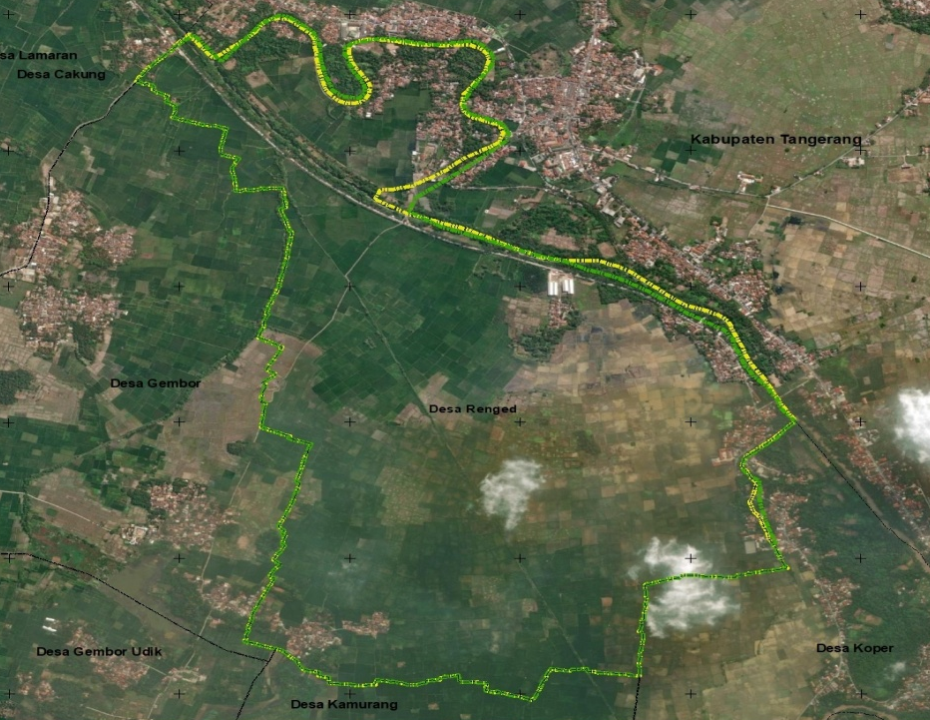
Berdasarkan batas administrasi hasil pengambilan data secara langsung, dibandingkan dengan batas administrasi pada geokkp memiliki berbagai perbedaan.

Gambar 4.1 Perbandingan Batas Administrasi Secara Langsung dengan Batas Administrasi Geokkp (BPN)
Pada Gambar 4.1 di atas perbandingan antara titik pada batas administrasi secara langsung dengan batas administrasi pada geokkp memilik perbedaan yang tidak begitu jauh, pada garis kuning menunjukan batas administrasi yang hasil pengukuran secara langsung yang telah diolah memiliki perbedaan dengan garis hijau yang merupakan batas administrasi pada geokkp yang ada pada kantor Pertanahan Kabupaten Serang. Berdasarkan analisa data yang ada, letak batas administrasi yang ada pada geokkp apabila di bandingan dengan batas administrasi yang diperoleh secara langsung batas administarsinya sangat mendekati dengan bentuk atau luas yang sebenarnya.

4.3.2 Segmen Batas Lapangan dengan Batas RBI BIG
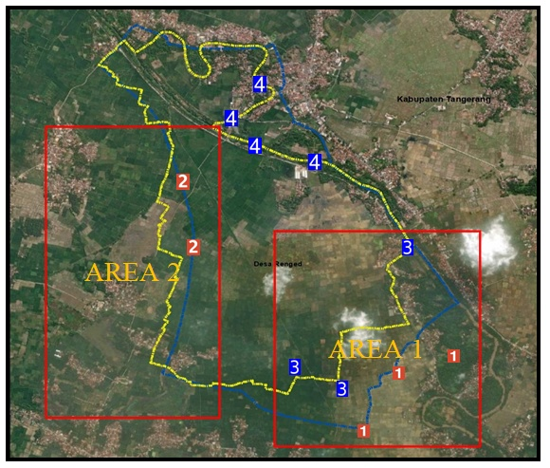
Berikut adalah perbandingan segmen batas Administrasi yang diperoleh secara langsung dengan batas Administrasi RBI yang diperoleh pada website BIG untuk Desa Renged.


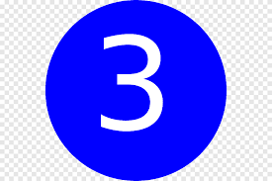
Gambar 4.2 Perbandingan Batas administrasi secara Langsung dengan Batas RBI
Perbandingan antara data batas administrasi yang diperoleh secara langsung dengan batas administrasi berdasarkan RBI, terdapat beberapa segmen batas yang berbeda. Berdasarkan data perbandingan pada gambar , pada titik 1 batas administrasi secara langsung dengan batas administrasi pada peta RBI yang dimana titik 1 batas administrasi peta RBI lebih ke arah timur dari batas sebenarnya, kemudian pada titik 2 pada peta RBI memotong bidang tanah lurus ke arah utara, sedangkan pada batas administrasi yang diperoleh dari hasil pengukuran langsung bahwa bagian timur yang ditunjukan dengan titik 3 mengikuti batas bidang tanah berupa pematang sawah, dan batas administrasi bagian utara Desa Renged yang ditunjukan dengan titik 4 mengikuti tepian sempadan sungai yang dimana batas tersebut merupakan batas antara Desa Renged dengan Desa Kresek.
Perbedaan segmen batas administrasi pada area 1 yang mengcakup luas wilayah berdasarkan batas Administrasi RBI lebih luas dan lebar ke arah timur, sehingga keadan dilapangan wilayah tersebut telah masuk ke dalam Desa Koper . Perbedaan pada area 2 dengan batas administrasi yang berdasarkan RBI lebih ke arah barat dimana batas administrasi yang diperoleh memotong bidang tanah pada Desa Renged. Perbedaan segmen batas antara RBI dengan batas administrasi yang diperoleh secara langsung dapat disebabkan faktor skala yang digunakan karena skala dalam pembuatan peta RBI menggunakan skala kecil maupun sedang, sehingga apabila dibandingkan dengan batas administrasi yang dilakukan secara detail akan mendapatkan perbedaan segmen batas. Selain hal tersebut peta RBI hanya digunakan sebagai acuan atau referensi pendekatan dari batas administrasi yang ada, dan hanya digunakan analisis untuk sesuatu data yang bersifat global atau mencangkup wilayah yang luas bukan mencangkup wilayah yang detail.

4.3.3 Segmen Batas Lapangan dengan Batas Pemerintah Kabupaten
Berikut adalah perbandingan segmen batas Administrasi yang diperoleh secara langsung dengan batas Administrasi pemerintah Kabupaten Serang khususnya di Desa Renged.
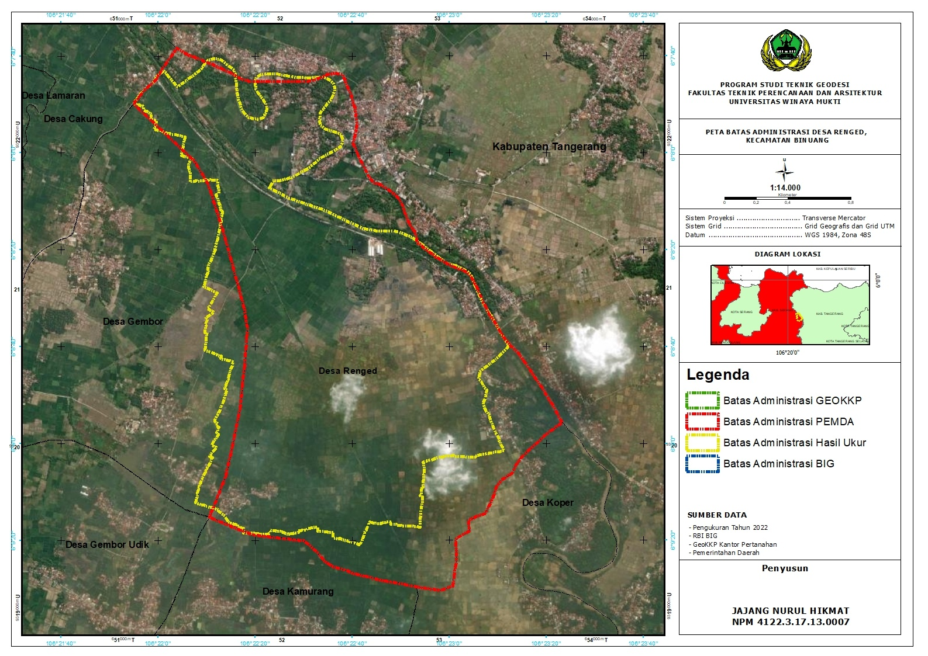

AREA 2

AREA 1



Gambar 4.3 Perbandingan Batas administrasi Secara Langsung dengan Batas administrasi Pemerintah Kabupaten.

Perbandingan batas administrasi yang antara batas administrasi dari pemerintah Kabupaten Serang dengan batas administrasi yang diperoleh secara langsung yang dimana pada titik 1 pada batas administrasi pemerintah Kabupaten Serang berada lebih ke arah timur dibandingkan dengan titik 3 pada batas administrasi yang diperoleh secara langsung, batas administrasi pemerintah Kabupaten Serang letaknya berada sebelah timur dari batas dilapangan, sehingga akibat dari hal tersebut segmen batas sebelah timur terdapat perbedaan yang cukup besar.

Perbedaan segmen batas antara area 1 dan area 2, dimana perbedaan pada area 2 tidak terlalu berbeda jauh antara batas administrasi pemerintah Kabupaten Serang dengan batas administrasi yang diperoleh secara langsung, tetapi pada area 1 perbedaan segmen batas cukup besar, hal ini disebabkan karena batas administrasi pemerintah Kabupaten Serang yang ada saat ini khususnya di Kecamatan Binuang belum dilakukan penegasan dan penetapan batas, saat ini pemerintah Kabupaten Serang sedang melakukan kegiatan penetapan dan penegasan batas Administrasi yang dimana batas administrasi yang digunakan saat ini oleh pemerintah Kabupaten Serang menggunakan referensi dari data bidang tanah Kantor Pertanahan, peta RTRW, serta Peta RDTR. Perbedaan segmen batas pada area 1 disebabkan pemerintah Kabupaten Serang mengidentifikasi bahwa bidang tanah yang diperoleh dari Kantor Pertanahan di area tersebut bukan terdaftar pada Desa Renged sehingga pemerintah Kabupaten Serang menganggap bahwa area tersebut bukan wilayah Desa Renged.

BAB 5

KESIMPULAN

Berdasarkan Analisis Perbedaan Batas Administrasi Dalam Pemetaan Desa Lengkap Program Pendaftaran Tanah Sistematis Lengkap (PTSL ) Di Kabupaten Serang”, diperoleh kesimpulan sebagai berikut.

5.1 Kesimpulan
Berdasarkan hasil penelitian yang dilakukan terkait dengan batas Administrasi yang digunakan dalam pemetaan desa lengkap di Desa Renged Kecamatan Binuang Kabupaten Serang, disimpulkan bahwa terdapat permasalahan perbedaan batas administrasi yang digunakan oleh beberapa instansi pemerintahan di Kabupaten Serang.
Berdasarkan perbandingan data batas Administrasi antara data hasil pengukuran lapangan dengan data batas administrasi GeoKKP, RBI, dan Pemerintah Kabupaten Serang, dimana hasil dari perbandingan tersebut banyak terjadi perbedaan dan sebagian besar perbedaan terjadi disebelah timur dari wilayah Desa Renged, perbedaan terjadi disebabkan perbedaan dalam pengambilan segmen batas, penggunaan referensi batas bidang tanah terluar bukan menjadi opsi karena tidak semua batas Administrasi adalah batas bidang terluar selain itu bidang tanah yang menjadi referensi tersebut tidak dapat memberikan kepastian apakah bidang tanah tersebut masih termasuk ke dalam kelurahan yang dimaksud atau bukan, selain itu penggunaan skala yang seragam dalam pembuatan batas administrasi untuk menghindari terjadinya segmen batas yang begitu besar.

5.2 Saran
Saran yang dapat peneliti berikan terkait dengan penelitian batas administrasi dalam pemetaan desa lengkap yaitu:
  - Perlunya batas administrasi tunggal dalam pemetaan desa lengkap;
  - Batas terluar bidang tanah bukan merupakan pilihan terakhir dalam menentukan batas Administrasi;
  - Deklarasi desa lengkap perlu menggunakan batas administrasi yang telah ditetapkan dan ditegaskan oleh pemerintah kota supaya tidak ada perubahan batas administrasi setelah dilakukan deklarasi desa lengkap;
  - Dilakukannya peninjauan kembali terkait rumus dalam Nilai Desa Lengkap yang menjadikan batas Administrasi sebagai batasan rumus tersebut;
  - Pengukuran langsung batas administrasi dapat menjadikan pilihan untuk dilakukan guna mendapatkan batas administrasi yang detail.

DAFTAR PUSTAKA

Anggito, A., & Setiawan, J. (2018). Metodelogi Penelitian Kualitatif (Ke 1 ed.).
Sukabumi: CV jejak.
Endang. (2018). Penetapan dan Penegasan Batas administrasi Daerah Dalam Prespektif Hukum dan Informasi Geospasial. Jakarta: Seminar Nasional Geomatika.
Fadly, R., Dewi, C., & Armijon. (2016). Bantuan Teknis Pembuatan Peta Batas Administrasi Kelurahan Kedaung Kecamatan Kemiling Kota Bandar Lampung. Bandar Lampung: Universitas Lampung.
Fisko. (2015). Pentingnya Peta Desa. Bhumi : Jurnal Agraria dan Pertanahan, Vol.1(No.1), 69-73.
Gary, C. (2002). Pengantar Evaluasi Proyek. Jakarta: PT. Gramedia.
Gianjar, P., Sudarsono, B., & Sasmito, B. (2014). Kajian Efektivitas Pemanfaatan Sistem Geokkp Untuk Penerbitan Sertipikat Tanah Di Kantor Pertanahan Kabupaten Kendal Provinsi Jawa Tengah. Jurnal Geodesi Undip, Vol. III(No. 2), 53-68.
Hadi, S. (1994). Metodologi Research Jilid I. Yogyakarta: Andi.
Hidayat, F., & Nagara, R. P. (2018). Dataset Batas Administrasi Untuk Penataan Ruang Wilayah. Jakarta: Seminiar Nasional Geomatika.
Himawan, R. A., Subiantio, S., & Firdaus, H. S. (2019). Analisis Karakteristik Segmen Batas Administrasi Desa Secara Kartometrik (Studi Kasus: Kabupaten Demak, Kabupaten Semarang). Jurnal Geodesi Undip, Vol. 8(No.1), 475-485.
Iskandar, D. (2009). Metodologi Penelitian Pendidikan dan Sosial (Kuantitatif dan Kualitatif). Jakarta: Gaung Persada Press.
KBBI. (2016). Kamus Besar Bahasa Indonesia (KBBI). Retrieved from Kamus Besar Bahasa Indonesia (KBBI): https://kbbi.web.id/pusat
Miles, M. B., Huberman, A. M., & Saldana, J. (2014). Qualitative Data Analysis, A Methods Sourcebook . USA: Sage Publications.
Moleong, L. J. (2007). Metodologi Penelitian Kualitatif. Bandung: Remaja Rosdakarya.
Muliyanto, E. (2019). Kajian Teknis Penetapan Dan Penegasan Batas Desa Berdasarkan Peraturan Menteri Dalam Negeri No 45 Tahun 2016 (Studi Kasus: Desa Pembataan, Kecamatan Murung Pudak, Kabupaten Tabalong). Malang: ITN Malang.
Nugroho, A. (2018). Handbook metode penelitian kualitatif. Yogyakarta: STPN.
Prakasa, S. (2017). Validasi Batas Administrasi Desa Menggunakan Metode Kartometrik (Studi Kasus: Kecamatan Lumajang, Kabupaten Lumajang). Surabaya: Institut Teknologi Sepuluh Nopember.
Purwanti, R., & Budisusanto, Y. (2015). Studi Batas administrasi Menggunakan Metode Kartometrik. Jurnal Ilmiah Geomatik, Vol. XXI(No. 1), 25-30.
Riadi, B., & Soleman, M. K. (2011). Aspek Geospasial Dalam Deliniasi Batas administrasi Kota Gorontalo: Studi Kasus dalam Pemutakhiran Data Batas administrasi. Majalah Ilmiah Globe, Vol.13(1), 41-49.
Rukajat, A. (2018). Teknik Evaluasi Pembelajaran. Yogyakarta: Deepublish.
Sugiyono. (2016). Metode Penelitian Kualntitatif, kualitatif dan R&D. Bandung: Alfabeta.
Sugiyono, P. D. (2018). Metode Penelitian Evaluasi. Bandung: Alfabeta.
Sutanta, H., Pratiwi, I. D., Atunggal, D., Cahyono, B. K., & Diyono, D. (2020). Analisis Hasil Delineasi Batas Desa Di Kabupaten Gunungkidul Provinsi Daerah Istimewa Yogyakarta. Geomatika Vol. 22 No.2, 83-94.
Wiradi, G. (2009). Metodologi Studi Agraria: Karya Terpilih Gunawan Wiradi. Bogor: Sajogyo Institute dan Departemen Sains Komunikasi dan Pengembangan Masyarakat. Institut Pertanian Bogor.

Peraturan Perundang-undangan
Peraturan Menteri Dalam Negeri No. 76 Tahun 2012 tentang pedoman penegasan batas daerah.
Peraturan Menteri Dalam Negeri No.45 Tahun 2016 tentang Pedoman Penetapan Dan Penegasan Batas Desa.
Peraturan Pemerintah No.24 Tahun 1997 tentang Pendaftran Tanah.
Peraturan Menteri Negara Agraria/Kepala Badan Pertanahan Nasional Nomor 3 Tahun 1997 tentang Ketentuan Pelaksanaan Peraturan Pemerintah Nomor 24 Tahun 1997 tentang Pendaftaran Tanah.
Peraturan Menteri Agraria dan Tata Ruang/Kepala Badan Pertanahan Nasional Nomor 6 Tahun 2018 tentang Pendaftaran Tanah Sistematis Lengkap.
Petunjuk Teknis Pengukuran dan Pemetaan Bidang Tanah Sistematis Lengkap Nomor 01/JUKNIS-300.01.01/II/2019.
Petunjuk Teknis Pendaftaran Tanah Sistematis Lengkap Nomor… /JUKNIS- 100.HK.02.01/III/2020

LAMPIRAN
Pertanyaan
- Batas wilayah apa yang digunakan dalam pemetaan kelurahan lengkap?
- Apakah batas wilayah admnistrasi dalam pemetaan kelurahan lengkap menjadi sebuah kendala?
- Kendala apa yang berkaitan dengan batas wilayah?
- Babagaimana penyelesaian terkait dengan kendala tersebut?
- Apakah terjadi perbedaan luas wilayah antara data yang ada pada spasial dengan yang di dashboard?
- Menurut informan sebaiknya dalam pemetaan kelurahan lengkap ini, hal apa yang harus pertama kali dilakukan?
- Menurut informan apakah batas wilayah digunakan sebagai acuan penilaian terhadap nilai desa lengkap merupakan sesuatu yang tepat? Bila kurang tepat, apa saran informan yang dapat digunakan sebagai acuan
nilai desa lengkap?

Lampiran 1 Panduan Wawancara

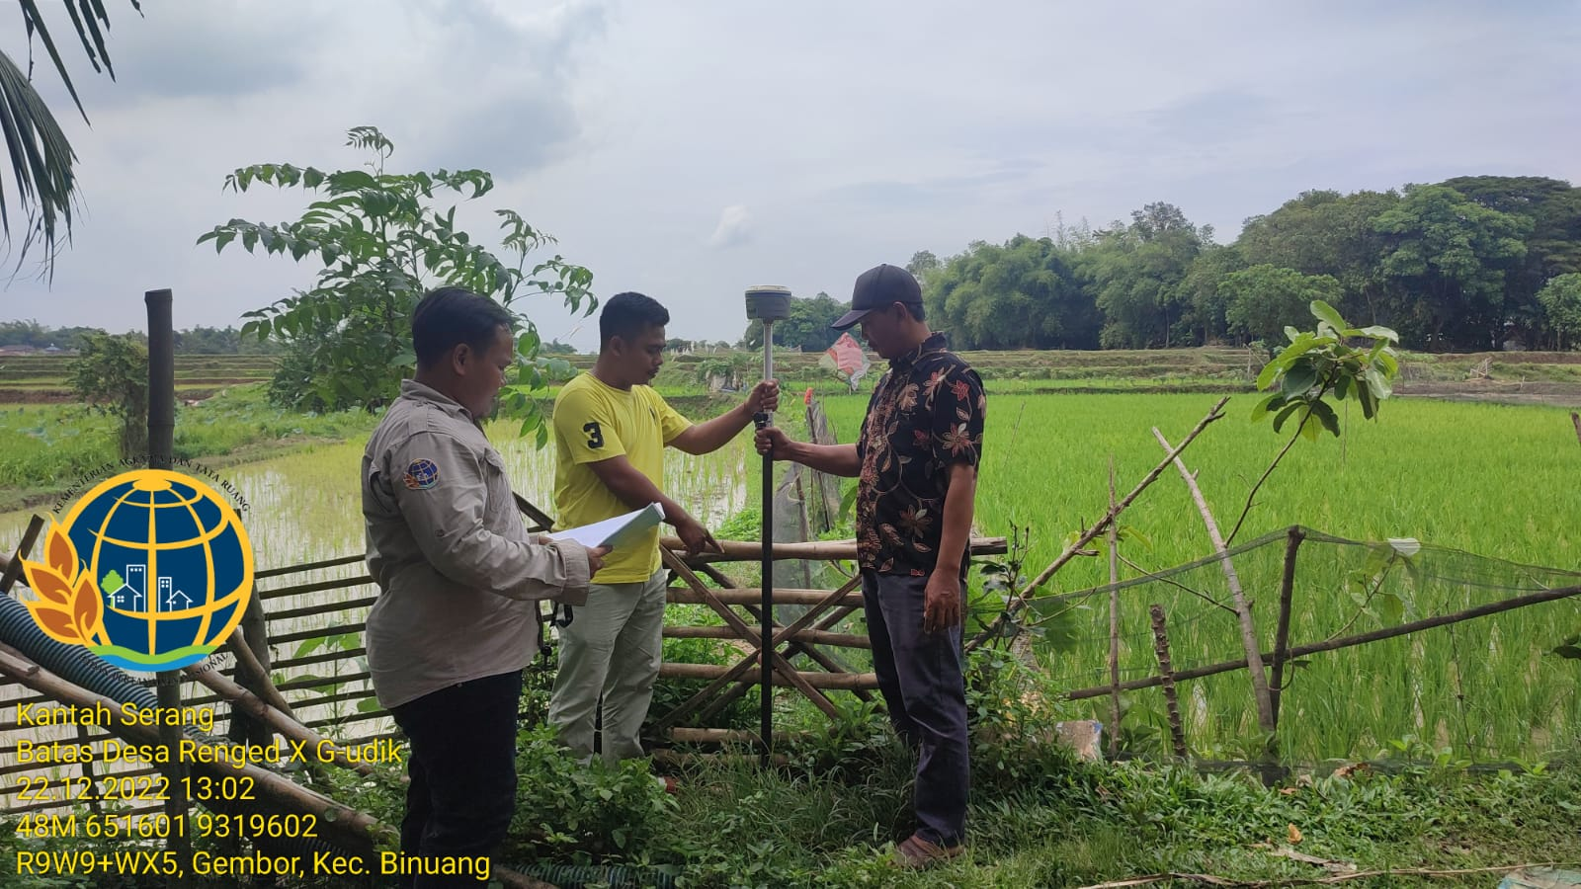

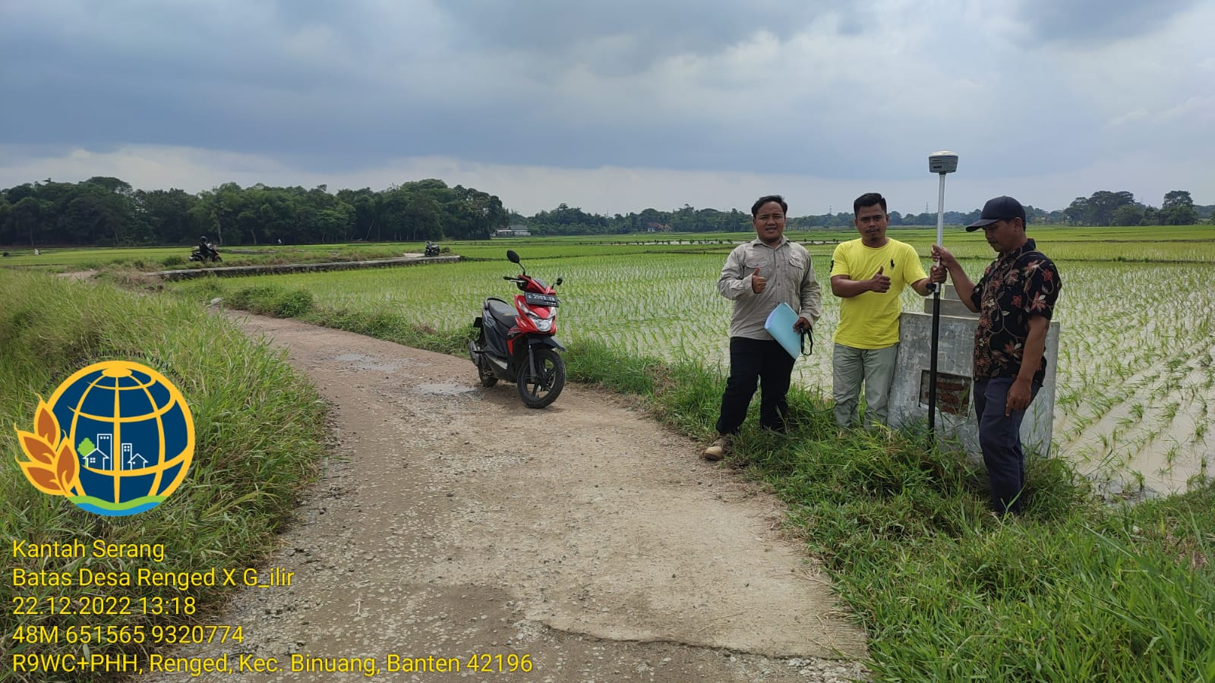

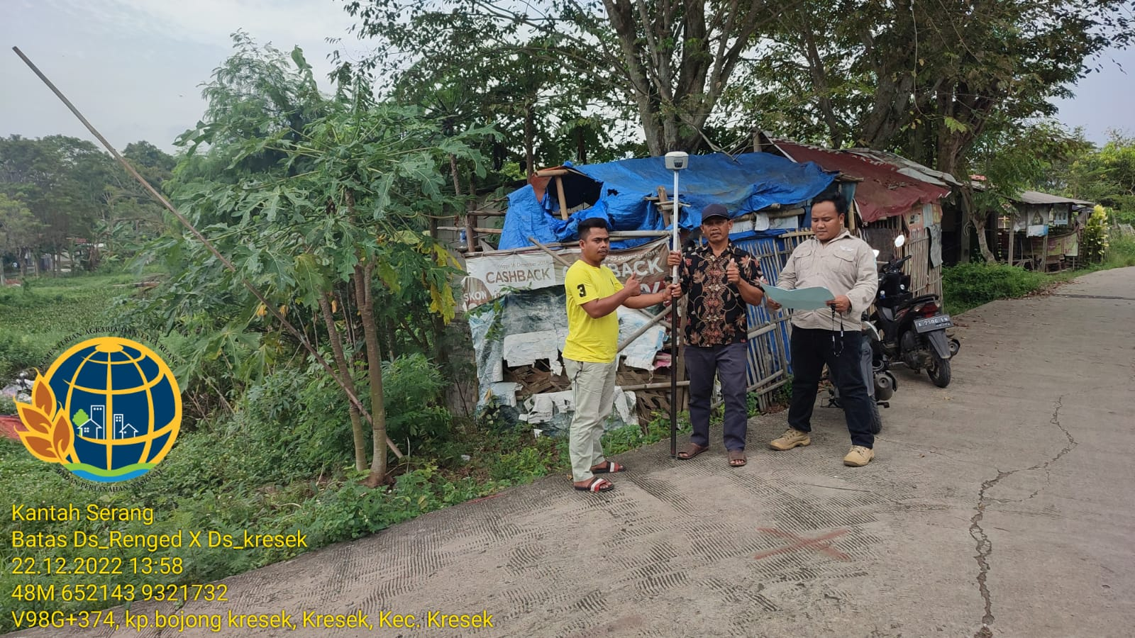

Lampiran 2 Dokumentasi Lapangan di Desa Renged

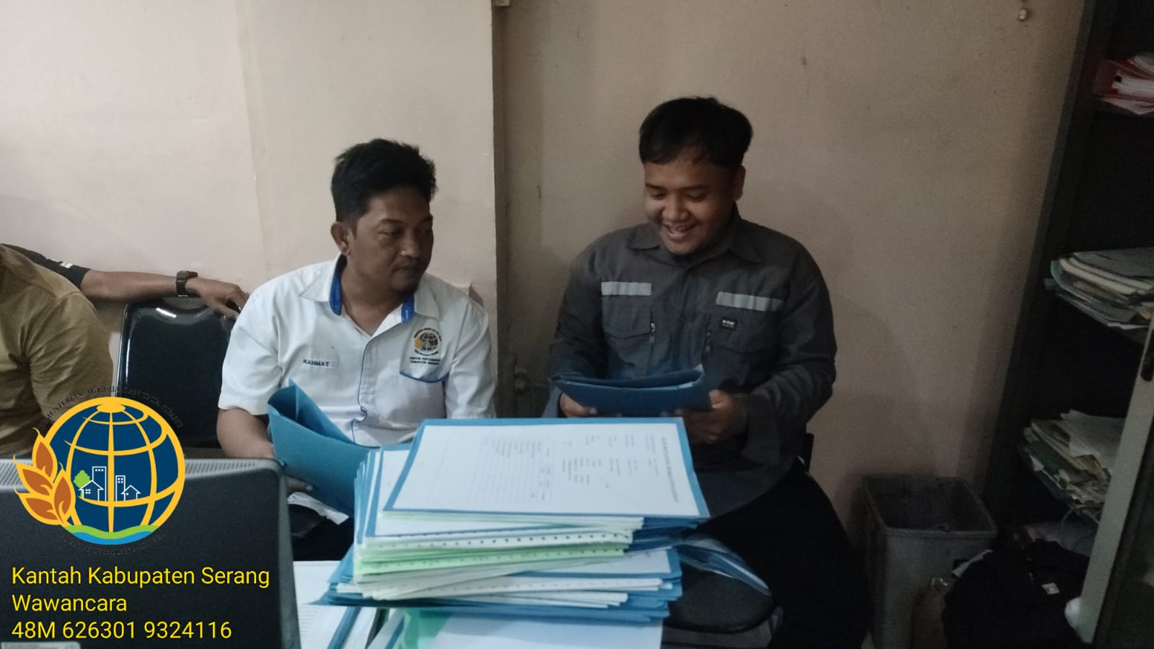

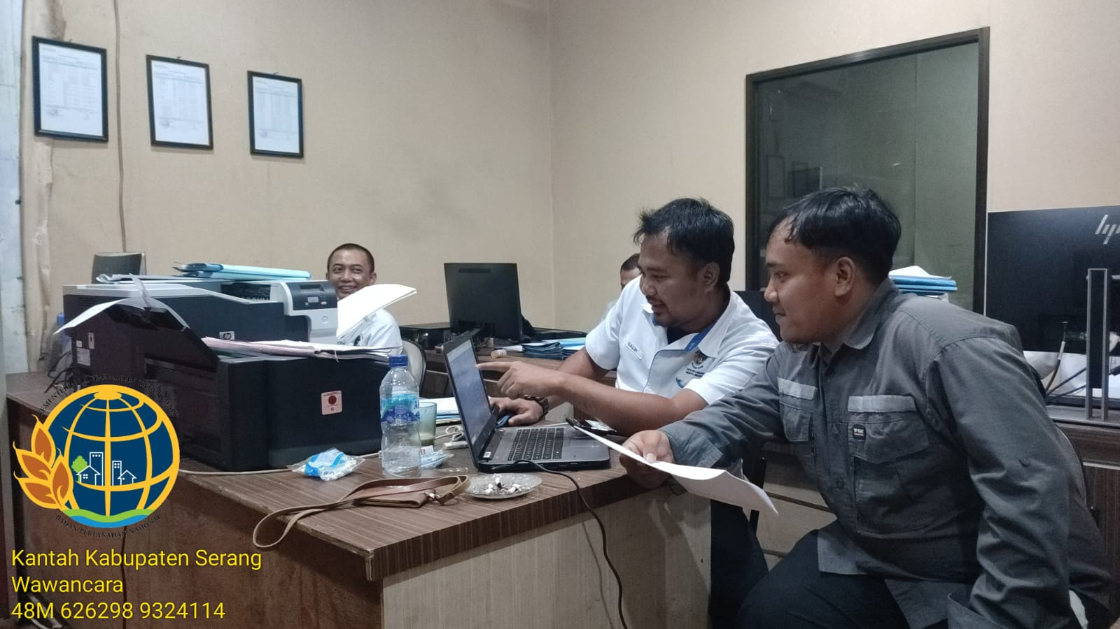

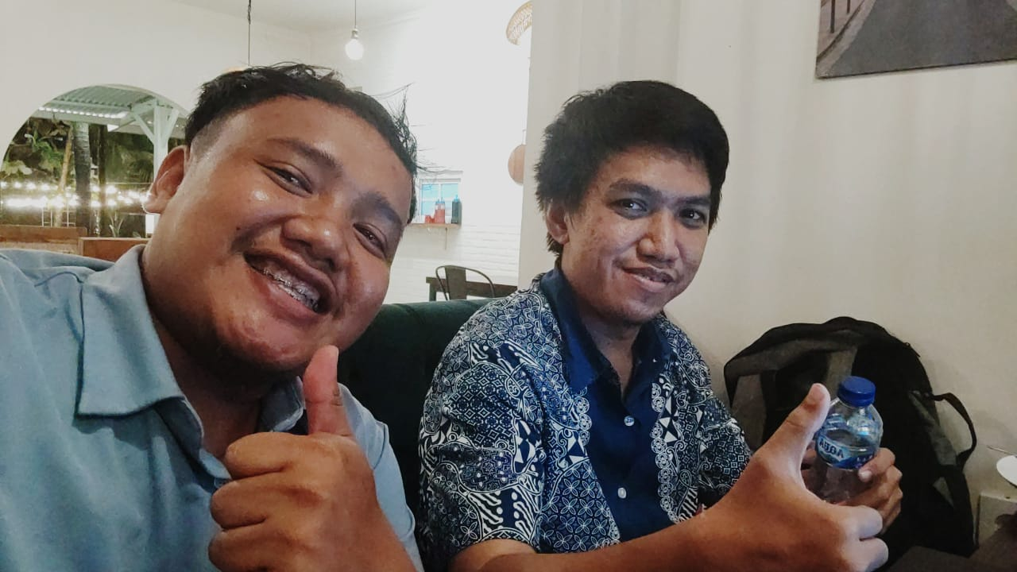

Lampiran 3 Dokumentasi Wawancara

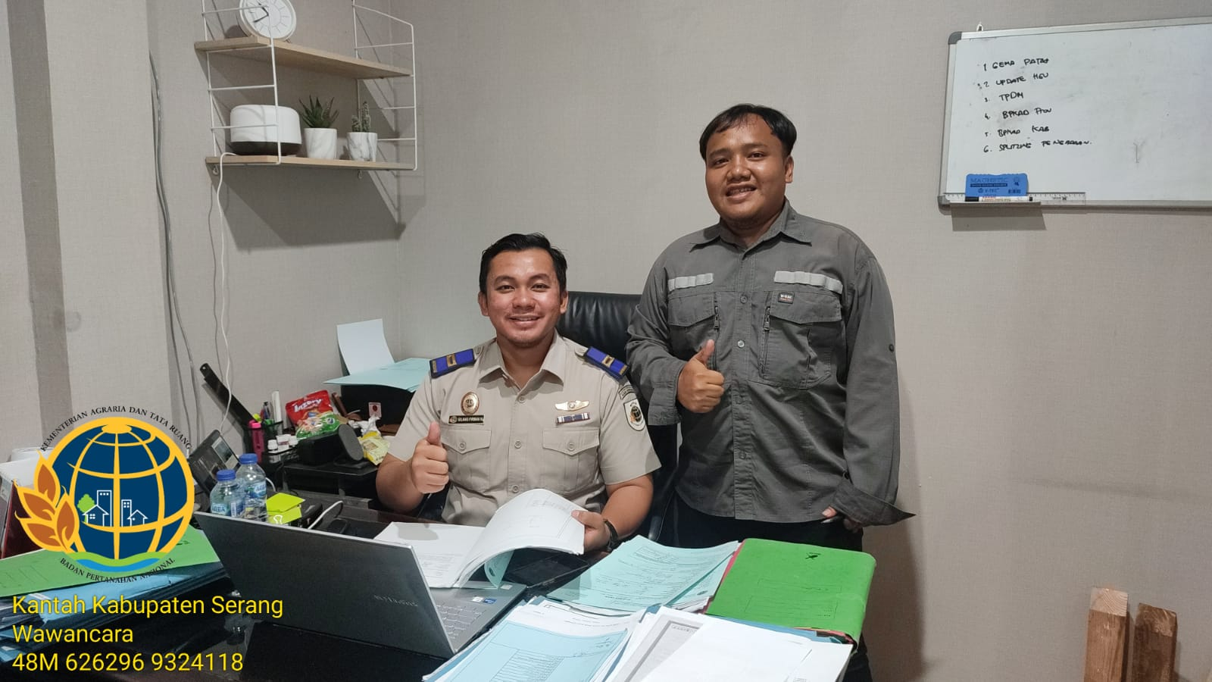

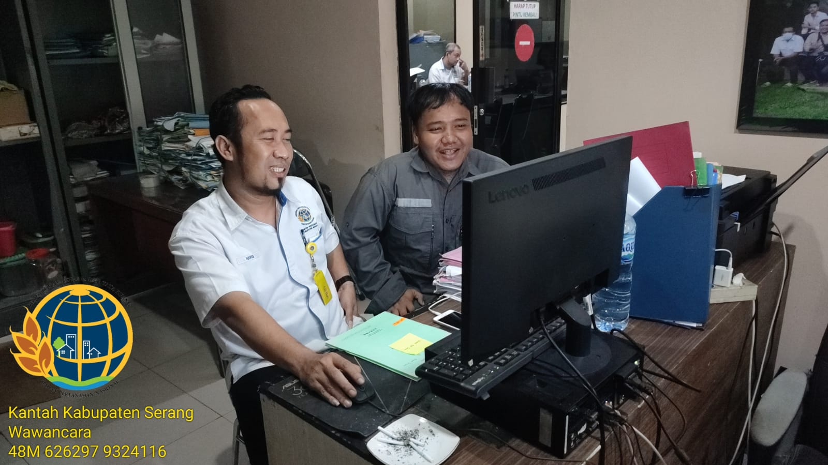

Lampiran 3 Dokumentasi Wawancara

Lampiran 4 Peta Batas Lapangan dengan Batas Pemerintah Daerah Kabupaten Serang

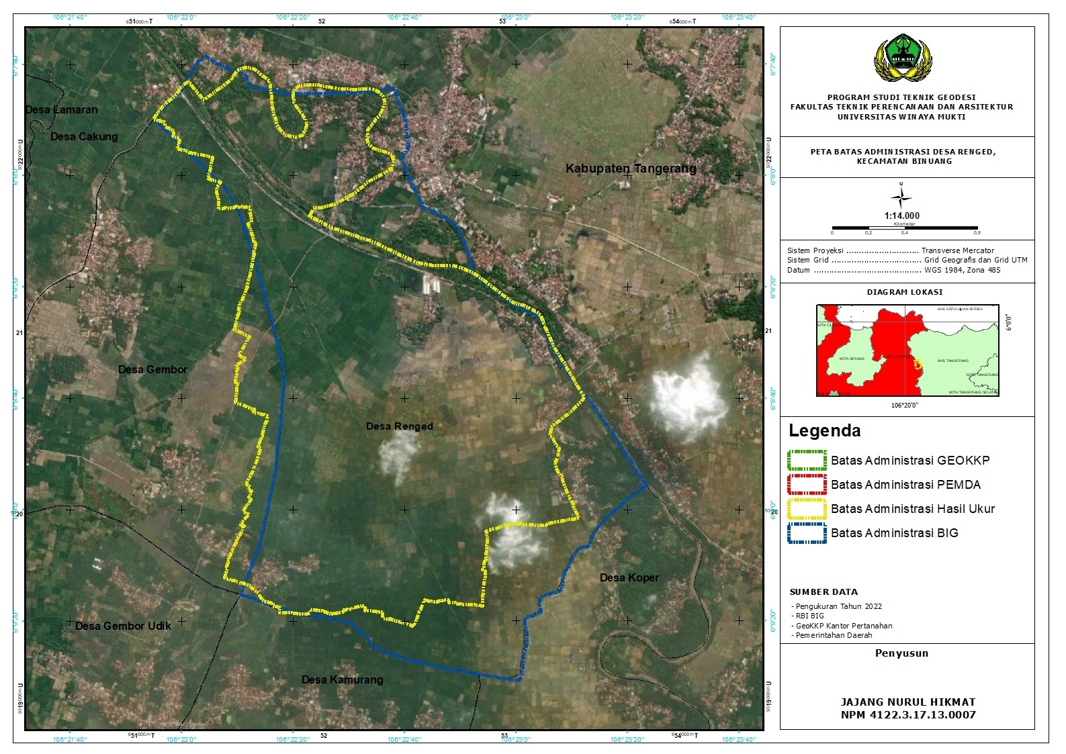
Lampiran 5 Peta Batas lapangan dengan Batas BIG
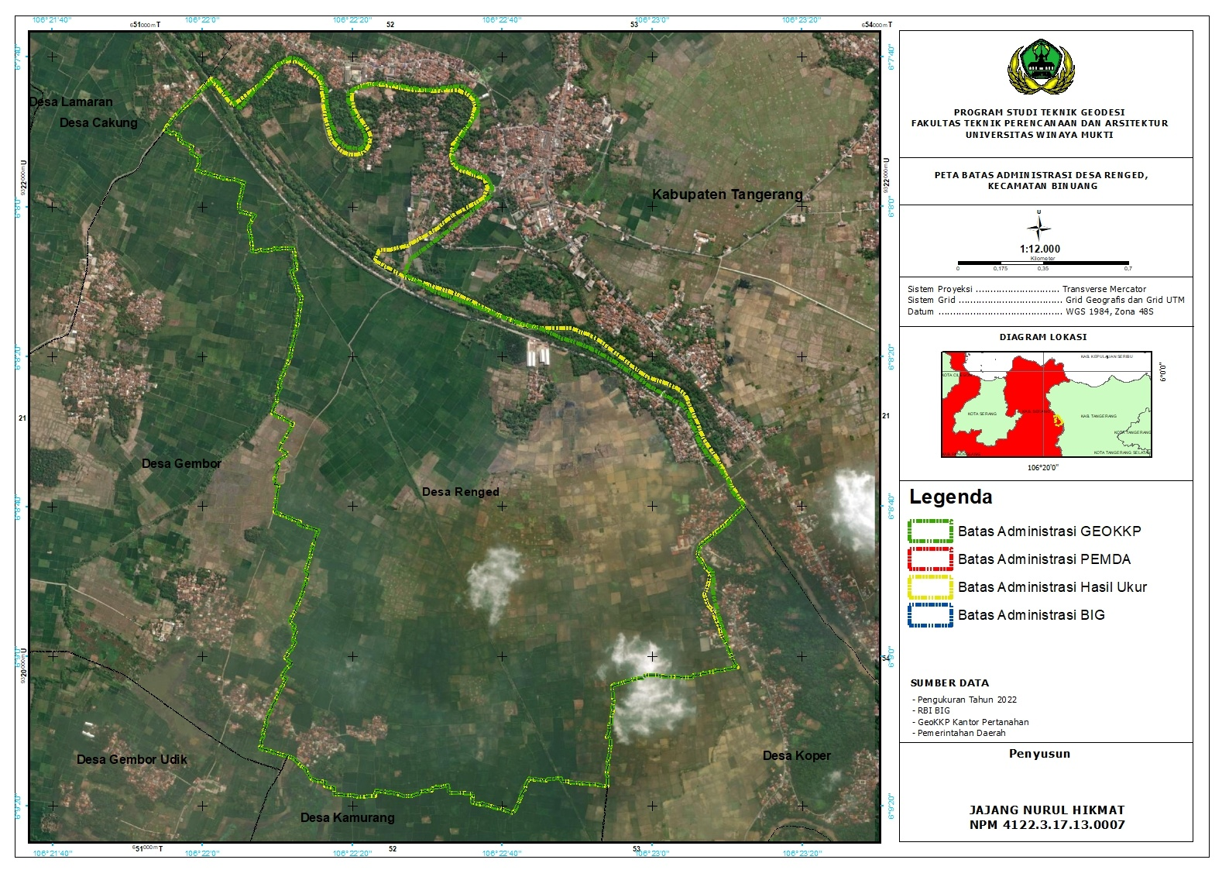
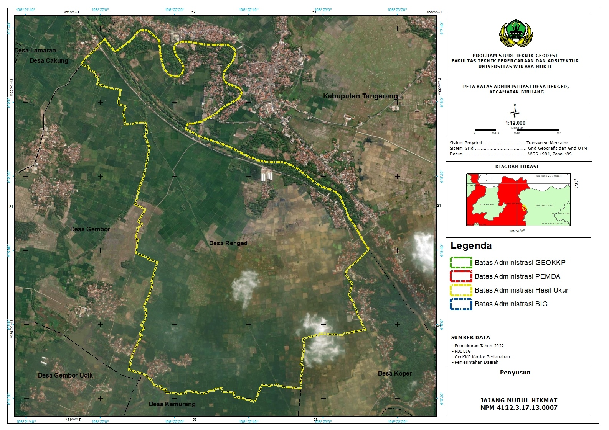
Lampiran 6 Peta Batas lapangan dengan Batas Geokkp (BPN)
Lampiran 7 Peta Hasil Akhir Analisis Penelitian Lapangan

